PENERAPAN IZIN TENGGANAI DALAM PROSES PERNIKAHAN DI WILAYAH KERAPATAN ADAT SUNGAI PENUH DALAM PERSPEKTIF AL-‘ADAH AL-MUHAKKAMAH

SKRIPSI

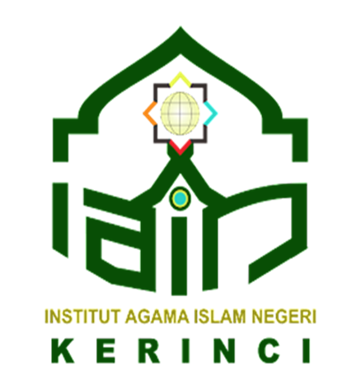

Oleh:
YUMNA SAKINAH LUBIS
NIM. 2110101051

PROGRAM STUDI HUKUM KELUARGA ISLAM
FAKULTAS SYARIAH
INSTITUT AGAMA ISLAM NEGERI KERINCI
TAHUN 1445 H/2025 M
PENERAPAN IZIN TENGGANAI DALAM PROSES PERNIKAHAN DI WILAYAH KERAPATAN ADAT SUNGAI PENUH DALAM PERSPEKTIF AL-‘ADAH AL-MUHAKKAMAH

Diajukan Untuk Memenuhi Tugas dan Sebagai Syarat Guna Memperoleh Gelar Sarjana Hukum (SH)

Oleh:

YUMNA SAKINAH LUBIS
NIM. 2110101051

PROGRAM STUDI HUKUM KELUARGA ISLAM
FAKULTAS SYARIAH
INSTITUT AGAMA ISLAM NEGERI KERINCI
TAHUN 1445 H/2025 M
Hj. Syamsarina, Lc., M.A  DOSEN INSTITUT AGAMA ISLAM NEGERI KERINCI | Sungai Penuh, Maret 2025  Kepada Yth,  Bapak Rektor IAIN Kerinci  di-  Sungai Penuh

NOTA DINAS
Assalamu’alaikum, Wr. Wb
Dengan hormat, setelah membaca dan mengadakan perbaikan seperlunya, maka kami berpendapat bahwa skripsi saudari, Yumna Sakinah Lubis NIM. 2110101051 dengan judul skripsi “Penerapan Izin Tengganai Dalm Proses Pernikahan Di Wilayah Kerapatan Adat Sungai Penuh Dalam Perspektif Al-‘Adah Al-Muhakkamah” telah kami setujui dan kami ajukan untuk di munaqasyahkan guna melengkapi tugas akhir dan memenuhi syarat untuk memperoleh gelar Sarjana Hukum (S.H) Program Strata Satu (S1) pada jurusan Hukum Keluarga Islam Fakultas Syariah Intitut Agama Islam Negeri (IAIN) Kerinci.
Maka dengan ini kami ajukan skripsi tersebut, kiranya diterima dengan baik. Demikianlah, semoga bermanfaat bagi agama, bangsa, dan negara.
Wassalamu’alaikum, Wr. Wb
Dosen Pembimbing

Hj. Syamsarina, Lc., M.A
NIP. 197306062014122001

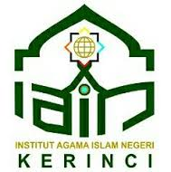
KEMENTERIAN AGAMA REPUBLIK INDONESIA
INSTITUT AGAMA ISLAM NEGERI KERINCI
FAKULTAS SYARIAH
Jln. Pelita IV Sungai Penuh Telp. (0748)21065 Fax. (0748) 22114 Kode Pos .37112

PENGESAHAN
Skripsi Ini Telah Dimunaqasyahkan Oleh Sidang Institut Agama Islam Negeri (IAIN) Kerinci Pada Hari Selasa 18 Maret 2025 Dan Telah Diterima Sebagai Bagian Dari Syarat-Syarat Yang Harus Dipenuhi Guna Memperoleh Gelar Sarjana Hukum (SH) Pada Jurusan Hukum Keluarga Islam Fakultas Syariah Pada Institut Agama Islam Negeri (IAIN) Kerinci.
Sungai Penuh, Maret 2025
INSTITUT AGAMA ISLAM NEGERI KERINCI
FAKULTAS SYARIAH

Ketua Sidang/Pembimbing

Hj. Syamsarina, Lc., M.A
NIP. 197306062014122001

Penguji 1 |  | Penguji II
Dr. H. Ridha, Lc., M.A  NIP. 197907232009121001 |  | Nuzul Iskandar, M.A  NIP. 198805042019031008

PERNYATAAN KEASLIAN
Saya yang bertanda tangan di bawah ini:
Nama | : | Yumna Sakinah Lubis
Tempat Tanggal Lahir | : | Sungai Penuh, 23 September 2003
Jenis Kelamin | : | Perempuan
Pekerjaan | : | Mahasiswa
Alamat | : | Desa Karya Bakti, Kota Sungai Penuh

Menyatakan dengan sesungguhnya bahwa skripsi saya yang berjudul: Penerapan Izin Tengganai Dalam Proses Pernikahan Di Wilayah Kerapatan Adat Sungai Penuh Dalam Perspektif Al-‘Adah Al-Muhakkamah benar-benar karya asli saya kecuali yang dicantumkan sumbernya. Apabila dikemudian hari terdapat kekeliruan dan kesalahan, hal tersebut sepenuhnya menjadi tanggung jawab saya sendiri. Dengan demikian pernyataan ini saya buat dengan sesungguhnya untuk dapat dipergunakan seperlunya.

Sungai Penuh, Maret 2025
Saya yang menyatakan

Yumna Sakinah Lubis
NIM. 2110101051

PERSEMBAHAN DAN MOTTO

PERSEMBAHAN
Dengan mengucapkan syukur alhamdulillahirobbil alamiin, sungguh sebuah perjuangan yang cukup telah aku lalui untuk mendapatkan gelar sarjana ini. rasa syukur dan bahagia yang kurasakan ini akan ku persembahkan kepada orang-orang yang kusayangi dan kucintai dalam hidupku:
- Untuk cinta pertamaku, papa Drs. Masrur, M.Pd.I seorang dosen Institut Agama Islam Negeri Kerinci, Fakultas Tarbiyah Dan Ilmu Keguruan yang selalu mendampingi dan membimbingku dalam setiap langkah penelitian ini. terima kasih atas segala motivasi, penjelasan, dan waktu yang diberikan untuk membantuku memahami proses penelitian, sehingga aku dapat menyelesaikan perkuliahan ini dan meraih gelar sarjana.
- Untuk pintu surgaku, mama Nora Febrina yang meskipun tidak memiliki gelar sarjana. Namun, mampu mendidikku dengan penuh cinta, membimbingku, membangun kepercayaan diriku, dan menjadi kekuatanku dalam segala hal. Terima kasih yang sebesar-besarnya kuucapkan atas setiap pengorbanan, do’a yang tak pernah putus di setiap sujud, dan kesabaran tanpa batas dalam mengahadapi anak mama yang keras kepala. Mama adalah sumber inspirasiku agar menjadi wanita yang teguh dan kuat, terima kasih mama.
- Kepada saudaraku, Nurhamidah lubis, M.E, Alimatul Hani Lubis, Aisyah Raudatul Jannah Lubis, dan adikku Madong Hanif Lubis, terima kasih telah membersamai perjalananku selama masa perkuliahan hingga akhirnya aku berhasil meraih gelar sarjana. Dukungan, motivasi, dan pengingat dari kalian menjadi kekuatan besar bagiku dalam menyelesaikan skripsi ini
- Kepada Preza Ongri dengan NIM. 2110301003, Sahabat yang selalu memotivasi saya dalam banyak hal, mengajarkan arti kesabaran, dan senantiasa mendukung saya hingga berhasil menyelesaikan skripsi ini. semoga Allah membalas segala kebaikanmu dengan kebahagiaan dan kesuksesan yang berlimpah.
MOTTO
يٰٓاَيُّهَا الَّذِيْنَ اٰمَنُوْٓا اَطِيْعُوا اللّٰهَ وَاَطِيْعُوا الرَّسُوْلَ وَاُولِى الْاَمْرِ مِنْكُمْۚ فَاِنْ تَنَازَعْتُمْ فِيْ شَيْءٍ فَرُدُّوْهُ اِلَى اللّٰهِ وَالرَّسُوْلِ اِنْ كُنْتُمْ تُؤْمِنُوْنَ بِاللّٰهِ وَالْيَوْمِ الْاٰخِرِۗ ذٰلِكَ خَيْرٌ وَّاَحْسَنُ تَأْوِيْلًا ࣖ
“Wahai orang-orang yang beriman, taatilah Allah dan taatilah Rasul (Nabi Muhammad) serta ululamri (pemegang kekuasaan) di antara kamu. Jika kamu berbeda pendapat tentang sesuatu, kembalikanlah kepada Allah (Al-Qur’an) dan Rasul (sunahnya) jika kamu beriman kepada Allah dan hari Akhir. Yang demikian itu lebih baik (bagimu) dan lebih bagus akibatnya (di dunia dan di akhirat)”. (QS. An-Nisa’:59)

KATA PENGANTAR
بِسْمِ اللّٰهِ الرَّحْمٰنِ الرَّحِيْمِ
اَلْحَمْدُ لله الَّذِيْ أَرْسَلَ رَسُوْلَهُ بِالْهُدَى وَدِيْنِ الْحَقِّ، لِيُظْهِرَهُ عَلَى الدِّيْنِ كُلِّهِ وَكَفَى بِاللهِ شَهِيْدًا، أَشْهَدُ أَنْ لاَ إِلَهَ إِلاَّ اللهُ, وَأَشْهَدُ أَنَّ مُحَمَّدًا رَسُوْلُ اللهِ, اَللَّهُمَّ صَلِّ عَلَى سَيِّدِنَا مُحَمَّدٍ وَعَلَى آلِهِ وَصَحْبِهِ اَجْمَعِيْنَ, أَمَّا بَعْدُ
Puji syukur kehadirat Allah Swt, yang telah melimpahkan karunia-Nya sehingga penulis dapat menyelesaikan penyusunan skripsi ini. Shalawat beserta salam senantiasa terlimpahkan buat nabi besar Muhammad Saw, dengan membawa petunjuk dan pedoman bagi kehidupan umat manusia di dunia dan akhirat, yaitu agama islam. Skripsi ini disusun dengan tujuan melengkapi salah satu syarat memperoleh gelar Sarjana Hukum (S.H) dan jurusan Hukum Keluarga Islam Fakultas Syariah, sekaligus sebagai perwujudan dan akhir perjuangan penulis dalam menyelesaikan perkuliahan S.1 di Institut Agama Islam Negeri (IAIN) Kerinci.
Dalam penulisan skripsi ini penulis menyadari sepenuhnya bahwa pengetahuan dan ilmu penulis sangat terbatas, sehingga skripsi ini penulis rasa masih jauh dari kesempurnaan. Namun, segala kemampuan dan pengetahuan yang penulis miliki serta berkat bimbingan dari berbagai pihak akhirnya banyak kendala yang dapat teratasi. Atas bantuan dan bimbingan serta petunjuk yang penulis terima, pada kesempatan ini penulis mengucapkan terima kasih yang sebesar-besarnya kepada Yth:
- Rektor Institut Agama Islam Negeri (IAIN) Kerinci.
- Wakil Rektor I, Wakil Rektor II, dan Wakil Rektor III Institut Agama Islam Negeri (IAIN) Kerinci.
- Dekan Fakultas Syariah Institut Agama Islam Negeri (IAIN) Kerinci.
- Wakil Dekan I, Wakil Dekan II, dan Wakil Dekan III Fakultas Syariah Institut Agama Islam Negeri (IAIN) Kerinci.
- Ketua Jurusan Hukum Keluarga Islam Fakultas Syariah Institut Agama Islam Negeri (IAIN) Kerinci.
- Kasubag Akademik, Kemahasiswaan, dan Alumni Fakultas Syariah Institut Agama Islam Negeri (IAIN) Kerinci.
- Ibu Hj. Syamsarina, Lc., M.A Penasehat Akademik sekaligus Pembimbing yang telah bersedia membimbing dan memberikan arahan kepada penulis dalam menyelesaikan skripsi ini.
- Bapak Dr. H. Ridha, Lc., M.A sebagai Penguji 1, Bapak Nuzul Iskandar, M.A sebagai Penguji 2 yang telah memberikan waktu, perhatian, serta masukan yang sangat berharga dalam proses penelitian ini.
- Bapak dan Ibu Dosen yang telah memberikan bekal ilmu pengetahuan yang sangat berguna bagi penulis, baik dalam penyusunan skripsi mau pun pada masa perkuliahan.
- Pihak perpustakaan dan seluruh staf akademik Institut Agama Islam Negeri (IAIN) Kerinci yang telah membantu dalam proses penulisan skripsi ini.
- The C-Team yang telah menempuh perkuliahan bersama sejak 2021 hingga akhir, semoga kita dapat menerapkan prinsip hukum seperti asas kebanggaan kita yaitu Equality Before The Law, dan bersama-sama meraih cita-cita yang tinggi.
- Untuk almamaterku tercinta dan Sahabat Seperjuangan Angkatan 2021 yang telah sama-sama berjuang unutk gelar sarjana kita.
- Dan terakhir untuk diriku sendiri. Terima kasih telah bertahan sejauh ini, berjuang dengan begitu keras, dan mampu menghadapi badai yang datang menerpa. Terima kasih banyak karena telah memilih untuk tidak menyerah di tengah jalan. Ini adalah pencapaian kita, dan sebuah kebanggaan besar untuk diriku sendiri.
Hanya ucapan terima kasih yang mampu penulis persembahkan, semoga Allah Swt membalas kebaikan dan memberi rahmat kepada kita semua. Demikianlah pula skripsi ini, semoga bermanfaat bagi insan pendidikan dalam meniti karir meupun melaksanakan tugas sebagai mahasiswa. Semoga apa yang kita lakukan mendapat ridha Allah Swt.

Sungai penuh, Maret 2025
Penulis,

Yumna Sakinah Lubis
NIM. 2110101051

ABSTRAK

Penelitian ini dimaksudkan untuk menjelaskan bagaimana menganalisis penerapan izin tengganai dalam proses pernikahan di kerapatan adat sungai penuh dari perspektif al-adah’ al-muhakkamah. Lazim dipahami bahwa indonesia memiliki banyak hukum adat namun tidak semua hukum adat sejalan dengan hukum islam dan bisa dijadikan sebagai dasar hukum. Peneltian ini bertujuan untuk mengisi celah kekosongan peneltian dalam menjelaskan bagaimana al adatul muhakkamah memandang hukum adat yang diterapkan ditengah masyarakat serta harmonisasi antara keduanya. Studi ini menggunakan pendekatan Grounded Theory yang mengandalkan data yang diperoleh melalui wawancara, observasi, dan studi dokumen, sedangkan lokasi penelitian ini adalah salah satu daerah di Provinsi Jambi yaitu Kota Sungai Penuh. Penelitian ini menunjukkan bahwa adat yang diterapkan di Kota Sungai Penuh yaitu diperlukannya surat izin tengganai bagi pasangan yang hendak menikah sebagai salah satu syarat wajib administrasi untuk mengurus surat pengantar nikah yang dikeluarkan oleh desa menunjukkan bahwa dari perspekti al-adah’ al-muhakkamah tidak menunjukkan kalau adat ini bertentangan dan adat ini bisa dikatakan sejalan dengan prinsip-prinsip al-adah’ al-muhakkamah yang dimana adat ini tidak bertentangan dengan hukum islam, berlaku menyeluruh, dan diterapkan secara berulang dalam masyarakat. Penerapan adat ini bukan hanya sebagai administrasi pernikahan melainkan juga suatu kearifan lokal yang diangkat menjadi suatu hukum sebagai bentuk perlindungan untuk perempuan agar tidak di sia-siakan oleh pihak laki-laki. Adat juga tetap tidak meninggalkan prinsip-prinsip islam serta pernikahan yang baik menurut adat ialah pernikahan yang memiliki tiga unsur yaitu mengikuti ketentuan agama, mentaati undang-undang, serta mengikuti adat istiadat setempat. Surat persetujuan tengganai merupakan bentuk harmonisasi antara hukum keluarga islam dan hukum adat karena didalamnya mengandung nilai maslahat yang sesuai dengan maqashid syariah yaitu melindungi anak betino agar tidak di sia-siakan oleh suaminya serta untuk mengetahui bobot, bibit, babat calon pasangan anak kemenakannya.

Kata Kunci: Adat, Tengganai, Pernikahan, Al-Adatul Muhakkamah

DAFTAR ISI

NOTA DINAS ii
PENGESAHAN iii
PERNYATAAN KEASLIAN iv
PERSEMBAHAN DAN MOTTO v
KATA PENGANTAR vii
ABSTRAK x
DAFTAR ISI xi
BAB I PENDAHULUAN 1
A. Latar Belakang Masalah 1
B. Rumusan dan Batasan Masalah 5
C. Tujuan dan Manfaat Penelitian 6
D. Tinjauan Pustaka 7
E. Metode Penelitian 11
BAB II KERANGKA TEORI 16
A. Pernikahan 16
B. Hukum adat dalam pernikahan 26
C. Al-‘Adah Al-Muhakkamah 28
BAB III TEMUAN PENELITIAN 34
A. Lembaga Kerapatan Adat (Depati Nan Bertujuh) 34
B. Proses Duduk Tengganai 44
BAB IV HASIL DAN PEMBAHASAN 61
A. Konsep Al-Adatul Muhakkamah Dalam Proses Pernikahan di Kerapatan Adat Sungai Penuh 61
B. Harmonisasi Antara Hukum Adat dan Hukum Keluarga Islam dalam Proses Pernikahan di Kerapatan Adat Sungai Penuh 71
BAB V PENUTUP 79
A. Kesimpulan 79
B. Saran 81
DAFTAR PUSTAKA 83
LAMPIRAN-LAMPIRAN 86

BAB I PENDAHULUAN

Latar Belakang Masalah
Hidup bersama dalam ikatan pernikahan merupakan bagian yang penting dalam hidup, di mana seorang laki-laki dan perempuan menjalin hubungan mereka dalam pernikahan. Pernikahan adalah penyatuan seorang pria dan seorang wanita sebagai suami istri. Islam mensyariatkan pernikahan sebagai fondasi pembentukan rumah tangga guna mencapai kebahagiaan hidup(Atabik & Mudhiiah, 2014). Pasal 2 undang-undang nomor 16 tahun 2019(Undang-Undang Republik Indonesia Nomor 16 Tahun 2019 Tentang Perubahan Atas Undang-Undang Nomor 1 Tahun T974 Tentang Perkawinan, 2019) perubahan atas undang-undang nomor 1 tahun 1974 ditegaskan bahwa yang menjadi hal yang paling mendasar sebagai syarat sahnya pernikahan adalah apabila dilakukan menurut hukum masing-masing agamanya dan kepercayaan.
Dalam hukum islam dapat melangsungkan suatu pernikahan jika telah memenuhi syarat dan rukun pernikahan. Rukun perkawinan merupakan elemen penting dari perkawinan itu sendiri. Tanpa salah satu rukun yang telah ditetapkan maka perkawinan tidak bisa diselenggarakan. Sedangkan syarat adalah hal-hal yang harus ada dalam sebuah ikatan perkawinan tetapi tidak termasuk dalam komponen utama pernikahan itu. Rukun-rukun perkawinan meliputi: mempelai,Wali dari calon mempelai wanita, Dua orang saksi, dan Aqad nikah(Demak, 2018).

Disamping terpenuhinya rukun dan syarat pernikahan terdapat juga hukum adat yang mengatur mengenai urusan pernikahan. Menurut J.H.P. Bellefroid, Sekalipun hukum adat belum ditetapkan secara formal oleh pemerintah, namun tetap diakui dan ditaati oleh masyarakat karena pedoman tersebut dirasa berlaku sebagai undang-undang(Wulansari, 2010). Hukum adat didukung oleh kebiasaan-kebiasaan yang berlaku dalam masyarakat, mencerminkan nilai-nilai dan tradisi yang telah diwariskan dari generasi kepada generasi selanjutnya. Dalam hukum adat, terdapat sanksi yang dapat dikenakan kepada individu atau kelompok yang tidak mematuhi aturan tersebut, sehingga menjaga ketertiban dan harmoni sosial.
Hukum adat di Indonesia sangat beragam, mencerminkan kekayaan budaya dan tradisi dari berbagai daerah. Perbedaan ini terutama terlihat dalam aspek-aspek penting seperti perkawinan. Setiap daerah memiliki aturan dan tata cara perkawinan yang unik, sesuai dengan adat istiadat setempat. Perkawinan sering kali berkaitan erat dengan hukum adat, dan kepatuhan terhadap aturan-aturan ini dianggap sangat penting. Namun, perkawinan antar adat yang berbeda sering kali menimbulkan tantangan tersendiri. Perbedaan adat dapat menyebabkan ketidakcocokan dalam prosedur dan persyaratan perkawinan, yang pada akhirnya dapat menimbulkan konflik dan kesulitan dalam mencapai kesepakatan.
Permasalahan ini dapat mencakup berbagai aspek, seperti mahar, upacara adat, atau persetujuan dari pihak keluarga. Oleh karena itu, pasangan yang berencana untuk menikah antar adat sering kali harus melakukan negosiasi dan mencari titik temu agar pernikahan mereka dapat diterima oleh kedua belah pihak. Dengan demikian, meskipun hukum adat tidak diundangkan secara resmi, perannya tetap sangat signifikan dalam kehidupan masyarakat Indonesia, terutama dalam hal-hal yang sangat personal seperti perkawinan.
al-adatul muhakkamah ialah istilah adat berasal dari bahasa Arab yang berarti kebiasaan atau praktik yang dilakukan oleh individu atau masyarakat secara khusus. Adat menurut bahasa berasal dari kata اعدة sedangkan akar katanya یعود – اعد yang berarti ( تكرار pengulangan). Oleh karena itu, segala sesuatu yang sebelumnya dianggap biasa terjadi disebut sebagai adat. Menurut pandangan ulama fiqh, adat diartikan sebagai norma yang telah tertanam dalam hati melalui pengulangan yang terus-menerus, sehingga akal sehat menganggapnya sebagai kenyataan yang masuk akal dan dapat dicapai. Kebiasaan tidur, makan, dan minum adalah beberapa contoh norma individu. Sebaliknya, norma sosial adalah kebenaran yang diterima, disepakati, dan ditegakkan oleh kelompok tertentu, mengubahnya menjadi semacam persyaratan sosial yang perlu diikuti.
Salah satu hukum adat yang berlaku di masyarakat Kota Sungai Penuh adalah surat persetujuan tengganai. Kota Sungai Penuh memiliki tiga kerapatan adat yaitu kerapatan adat Pondok Tinggi, Kerapatan adat Dusun Baru, dan Kerapatan adat Sungai Penuh. Persetujuan ini menjadi syarat wajib bagi setiap pasangan yang hendak menikah, mencerminkan betapa kuatnya pengaruh adat dalam kehidupan masyarakat setempat. Surat persetujuan tengganai berisi izin untuk menikah yang diberikan oleh tengganai, dan untuk dianggap sah surat ini harus ditandatangani oleh empat tengganai dari kedua belah pihak keluarga.
Proses mendapatkan surat persetujuan tengganai tidaklah sederhana. Surat ini diperoleh melalui sebuah acara formal yang dikenal sebagai duduk tengganai, di mana tengganai dari pihak laki-laki dan pihak perempuan bertemu untuk membahas dan memberikan persetujuan mereka. Acara ini tidak hanya sebagai formalitas, tetapi juga sebagai momen penting untuk memastikan bahwa kedua keluarga sepakat dan mendukung pernikahan tersebut.
Tanpa adanya surat persetujuan tengganai, pernikahan tidak dapat dilangsungkan. Berdasarkan observasi awal, Surat persetujuan tengganai ini telah diakui dan diintegrasikan dengan prosedur resmi negara, sehingga ketika pasangan mengajukan surat pengantar nikah, mereka harus menyertakan surat persetujuan tengganai sebagai salah satu persyaratan utama. Lebih jauh lagi, di Kantor Urusan Agama (KUA) daerah Sungai Penuh, surat persetujuan tengganai juga menjadi syarat wajib dalam proses pendaftaran pernikahan.
Penggabungan antara hukum adat dan hukum negara dalam konteks pernikahan ini menunjukkan betapa pentingnya menjaga keseimbangan antara tradisi dan modernitas. Bagi masyarakat Sungai Penuh, mengikuti adat tidak hanya merupakan kewajiban tetapi juga sebuah penghormatan terhadap leluhur dan identitas budaya mereka. Oleh karena itu, surat persetujuan tengganai
bukan hanya sebuah dokumen administratif, tetapi juga simbol dari persetujuan dan dukungan komunitas terhadap pernikahan yang akan dilangsungkan.
Berdasarkan uraian diatas, Penelti ingin menganalisis penerapan izin tengganai dalam proses pernikahan di Kerapatan Adat Sungai Penuh dari perspektif al-adatul muhakkamah. Analisis ini dilakukan untuk mengaitkan langsung hukum adat yang berlaku dengan prinsip-prinsip hukum Islam yang bersifat fleksibel terhadap adat, selama tidak bertentangan dengan syariat. Izin tengganai, yang menjadi salah satu syarat administratif penting dalam pernikahan masyarakat adat setempat, mencerminkan kearifan lokal yang telah berlangsung secara turun-temurun. Namun, hingga saat ini tradisi ini belum diatur secara formal dalam regulasi hukum nasional, sehingga menimbulkan kebutuhan akan pengkajian lebih mendalam untuk mengintegrasikan nilai-nilai adat ini ke dalam sistem hukum yang lebih luas. Oleh karena itu, peneliti mengangkat judul Konsep Penerapan Izin Tengganai Dalam Proses Pernikahan Di Wilayah Kerapatan Adat Sungai Penuh Dalam Perspektif Al-‘Adah Al-Muhakkamah

Rumusan dan Batasan Masalah
- Rumusan Masalah
Berdasarkan latar belakang di atas, adapun yang menjadi identifikasi masalah dalam penelitian ini adalah sebagai berikut:
- Apakah proses pernikahakan di kerapatan adat sungai penuh relevan dengan konsep al-adatul muhakkamah?
- Bagaimana harmonisasi antara hukum adat dan hukum keluarga islam dalam penerapan proses pernikahan di wilayah kerapatan adat sungai penuh?
- Batasan Masalah
Agar penelitian ini tidak menyimpang dari objek pembahasan serta agar lebih jelas maksud dan tujuan penelitian ini, maka penulis membatasi masalah yaitu hanya pada konsep penerapan izin tengganai dalam proses pernikahan di wilayah kerapatan adat sungai penuh dalam perspektif al-‘adah al-muhakkamah. Apabila dalam pembahasan ini ada yang menyebar, maka dari itu penulis maksudkan sebagai pelengkap dan penyempurnaan dalam pembahasan nantinya.

Tujuan dan Manfaat Penelitian
- Tujuan Penelitian
Adapun yang menjadi menjadi tujuan penelitian adalah sebagai berikut:
- Untuk mengetahui proses pernikahakan di kerapatan adat sungai penuh relevan atau tidak dengan konsep al-adatul muhakkamah;
- Untuk mengetahui harmonisasi antara hukum adat dan hukum keluarga islam dalam penerapan proses pernikahan di wilayah kerapatan adat sungai penuh.
- Manfaat penelitian
Adapun yang menjadi manfaat dalam penelitian ini adalah sebagai berikut:
- Bagi masyarakat, hasil dari penelitian yang dilakukan ini diharapkan bisa memberikan pemahaman yang lebih baik kepada masyarakat tentang penerapan hukum adat dan hukum Islam, masyarakat dapat menjalankan proses pernikahan dengan lebih yakin dan tenang, mengetahui bahwa mereka mengikuti prosedur yang sah, diakui, dan sesuai dengan nilai-nilai budaya serta agama;
- Memberikan wawasan bagi para pemangku kepentingan, seperti pemerintah desa, KUA, dan masyarakat adat, tentang bagaimana penerapan hukum adat dapat selaras dengan hukum Islam dan hukum nasional;
- Hasil penelitian ini diharapkan nantinya dapat menjadi referensi bagi penelitian selanjutnya yang ingin mengkaji dinamika hukum adat dan hukum Islam di masyarakat Indonesia;
- Untuk memenuhi tugas dalam melengkapi syarat penyelesaian studi pada Institut Agama Islam Negeri (IAIN) Kerinci studi Akademik Fakultas Syariah jurusan Hukum Keluarga Islam.

Tinjauan Pustaka
Dalam melakukan suatu penelitian sangat diperlukan adanya dukungan hasil penelitian yang terdahulu atau sebelumnya yang berkaitan dengan penelitian, adapun yang menjadi penelitian yang relevan dalam penelitian ini adalah:
- Afifatun Nisa (2022), skripsi dengan judul “Tradisi Bhurcabbhur Dalam Pernikahan Ditinjau Dari Kaidah Al-‘Adah Muhakkamah Studi Pandangan Mwcnu Di Kecamatan Modung Kabupaten Bangkalan Madura” penelitian ini bertujuan untuk mengkaji nilai-nilai yang terkandung dalam tradisi bhurcabbhur serta mendeskripsikan dan meninjau pandangan terhadap tradisi bhurcabbhur ditinjau dari kaidah Al-Adatul Muhakkamah. Penelitian ini mengungkapkan bahwa tidak ada keyakinan di antara masyarakat bahwa mengabaikan tradisi bhurcabbhur akan berdampak negatif pada rumah tangga mereka. Tradisi ini lebih sering dilihat sebagai cara mempelai pria menghibur mempelai wanita dan memberinya hadiah. Sebagian masyarakat Madura, khususnya di Desa Langpanggang, melakukan bhurcabbhur saat upacara pernikahan. Ini adalah tradisi di mana kedua mempelai duduk berdampingan dan uang diletakkan di atas nampan atau meja di hadapan mereka. Menurut Ali Makki, Wakil Ketua Tanfidziyah MWCNU Distrik Modung, tidak ada masalah antara syariat dengan adat bhurcabbhur. KH. Moh. Nasir Munir, Ketua Tanfidziyah MWCNU Distrik Modung, membenarkan pernyataan tersebut, seraya menegaskan bahwa bhurcabbhur merupakan adat hiburan yang sesuai dengan kaidah fiqih, yang artinya "adat dan kebiasaan itu sudah ditetapkan (dapat dijadikan hukum)." Menurut kaidah ini, tidak ada larangan terhadap suatu perbuatan sepanjang tidak bertentangan dengan rumusan dalam kaidah tersebut(Nisa, 2022).
- Ira Aswita Ibrida (2020), Skripsi dengan judul “Persepsi Ulama Tentang Tradisi Peumano Pucoek Di Kec. Jeumpa Kab. Aceh Barat Daya (Analisis Teori ‘Urf” penelitian ini bertujuan untuk meninjau tradisi peumano pucoek dari teori ‘urf. penelitian ini mengungkapkan tradisi peumano pucoek dengan menggunakan teori 'urf dalam hukum Islam, maka tradisi ini sebenarnya dapat dianggap sah dan merupakan bentuk 'urf shahih di kalangan masyarakat setempat. Hal ini disebabkan karena kebiasaan yang telah berlangsung lama dan dilakukan oleh mayoritas masyarakat biasanya menjadi suatu kebutuhan yang dianggap membawa manfaat. Dalam konteks hukum Islam, kaidah al-adatu muhakkamah (yang berarti bahwa adat kebiasaan bisa dijadikan sebagai hukum) menunjukkan bahwa sesuatu yang telah dibiasakan oleh masyarakat dan tidak bertentangan dengan prinsip-prinsip syariat, dapat dianggap sebagai hukum yang berlaku. Namun, dalam perkembangan praktik di lapangan, pelaksanaan tradisi peumano pucoek di masa kini tidak sepenuhnya sejalan dengan aturan syariat. Beberapa masyarakat justru melakukan pelanggaran terhadap hukum syara' saat menjalankan tradisi ini, sehingga muncul anggapan bahwa tradisi ini mulai kehilangan esensinya dan kurang layak untuk diteruskan sebagaimana adanya. Pelanggaran tersebut membuat sebagian kalangan memandang tradisi ini sebagai sesuatu yang menyimpang dari nilai-nilai agama, yang pada akhirnya dapat merusak citra positif dari tradisi itu sendiri.Oleh karena itu, diperlukan pengawasan yang lebih ketat dari para tokoh masyarakat, ulama, dan pemimpin adat setempat. Mereka memiliki peran penting dalam membimbing masyarakat agar tradisi ini dapat tetap dijalankan sesuai dengan ketentuan syariat Islam.
- Deti Ayomi (2023), Skripsi dengan judul “Tinjauan Hukum Islam Terhadap Proses Akibat Pelangkahan Adat Di Kecamatan Seluma Timur Kabupaten Seluma” Kajian hukum Islam terkait penolakan upaya pembatalan perkawinan di Kecamatan Seluma Timur Kabupaten Seluma merupakan tujuan penelitian ini. Penelitian ini mengungkapkan bahwa tradisi adat yang berlaku di Kecamatan Seluma Timur, Kabupaten Seluma, mengenai sanksi yang disebut pelangkah Wajib dilaksanakan. Masyarakat setempat memiliki keyakinan bahwa jika adat ini dilanggar, kakak yang dilangkahi maupun pengantin yang sudah menikah akan mengalami kesulitan dalam hidup mereka. jika tradisi pelangkah ini dilihat dari perspektif hukum Islam dan kaidah al-adatu muhakkamah (adat kebiasaan bisa dijadikan hukum), tradisi ini tidak dapat dijadikan sebagai dasar hukum yang sah. Alasannya adalah karena tradisi ini didasarkan pada keyakinan bahwa jika adat pelangkah tidak dijalankan, maka akan datang musibah atau kesialan, baik pada pengantin maupun kakak yang dilangkahi. Keyakinan seperti ini dianggap fasid (rusak) dalam pandangan Islam, karena bertentangan dengan konsep tauhid, yang mengajarkan bahwa hanya Allah yang menentukan takdir manusia, dan tidak ada kaitannya dengan tidak mematuhi adat. Adat seperti ini dianggap tidak bisa dijadikan hujjah atau dasar hukum dalam Islam karena mencampuradukkan antara kebiasaan dengan kepercayaan yang tidak sesuai dengan syariat. Namun, jika masyarakat hanya memandang sanksi pelangkah sebagai bentuk penghormatan terhadap kakak yang dilangkahi tanpa mengaitkan hal tersebut dengan musibah atau kesialan, maka adat tersebut dapat diterima. Dengan demikian, jika adat ini dilaksanakan tanpa adanya keyakinan akan akibat buruk, maka tidak akan bertentangan dengan ajaran Islam. Tetapi selama keyakinan terhadap musibah atau nasib buruk masih kuat, tradisi ini dianggap tidak sejalan dengan prinsip Islam yang murni(Ayomi, 2023).

Metode Penelitian
Adapun yang menjadi metodologi penelitian dalam penelitian ini adalah sebagai berikut:
- Jenis penelitian
Penelitian ini menggunakan pendekatan Grounded Theory. Penelitian kualitatif menawarkan berbagai cara untuk memahami, menafsirkan, dan memberikan makna terhadap fenomena yang terjadi di lingkungan manusia, salah satunya melalui pendekatan grounded theory. Grounded theory merupakan teori yang dihasilkan melalui pendekatan induktif dalam penelitian terhadap suatu fenomena. Teori ini ditemukan, dikembangkan, dan diuji melalui proses pengumpulan data yang sistematis serta analisis data yang berkaitan dengan fenomena tersebut. Dengan demikian, pengumpulan data, analisis, dan pengembangan teori saling berkaitan dan mempengaruhi satu sama lain(Oktaria et al., 2023).
Grounded theory adalah metode penelitian yang bertujuan untuk mengungkap teori yang tersembunyi di balik data, di mana data tersebut dikumpulkan dan dianalisis secara sistematis. Menurut Martin dan Turner (1986), grounded theory adalah “an inductive, theory discovery methodology that allows the researcher to develop a theoretical account of the general features of a topic while simultaneously grounding the account in empirical observations of data” Artinya, metodologi ini membantu peneliti dalam menemukan teori yang didasarkan pada analisis data empiris yang dikumpulkan(Budiasih, 2014).
- Lokasi penelitian
Lokasi penelitian ini terletak di Kota Sungai Penuh. Kerapatan adat sungai penuh terdiri dari tiga kerapatan yaitu kerapatan adat pondok tinggi, kerapatan adat dusun baru dan kerapatan adat sungai penuh. Peneliti memilih lokasi ini karena merupakan lokasi yang strategis dan memudahkan dalam berinteraksi dengan masyarakat adat serta pihak desa. kerapatan adat ini dikenal dengan penerapan adat persetujuan tengganai yang dilakukan oleh masyarakat setempat. Peneliti melakukan penelitian dengan pokok materi “konsep penerapan izin tengganai dalam proses pernikahan di wilayah kerapatan adat sungai penuh dalam perspektif al-‘adah al-muhakkamah”.
- Jenis Data
Jenis penelitian ini lebih mengarah kepada data-data kualitatif yang bersifat naturalistic. Fokus utama penelitian ini adalah konsep al-'Adah al-Muhakkamah yaitu kebiasaan atau adat yang diakui sebagai hukum selama tidak bertentangan dengan syariat Islam. Dalam konteks ini, penelitian menyoroti bagaimana adat atau kebiasaan masyarakat di Kerapatan Adat Sungai Penuh diterapkan dalam proses pernikahan, terutama yang mewajibkan adanya surat persetujuan dari tengganai (tokoh adat).
Surat ini dianggap sebagai elemen penting yang menandakan bahwa suatu pernikahan memenuhi persyaratan adat yang berlaku. Oleh karena itu, informasi akan dikumpulkan dan dianalisis melalui data verbal yang bersifat kualitatif, seperti observasi, Wawancara, dan dokumen-dokumen terkait, untuk mendapatkan gambaran komprehensif mengenai penerapan konsep al-'Adah al-Muhakkamah dalam praktik adat pernikahan tersebut.
- Sumber data
- Data Primer
Sumber data primer merujuk pada data yang dikumpulkan langsung oleh peneliti dari informan atau data yang didapat dilapangan secara langsung. Data tersebut diperoleh dari ketua kerapatan adat, Tengganai, kepala desa beserta staf, staf KUA, serta beberapa masyarakat yang pernah terlibat dengan tradisi ini.
- Data Sekunder
Data pendukung, atau data yang diperoleh secara tidak langsung dari sumber-sumber yang relevan, disebut data sekunder. Dokumen-dokumen seperti laporan, jurnal, makalah, dan publikasi terkait merupakan sumber data sekunder. Metode Teknik Pengumpulan Data dan Metode Analisis Data adalah dua teknik yang digunakan penulis untuk membantu penulisan penelitian ini.
- Teknik pengumpulan data
Penulisan ini menggunakan teknik pengumpulan data dengan observasi, wawancara, dan dokumentasi. Menjadikan informasi yang jelas dan umum serta relevan dalam permasalahan yang akan dibahas dalam penelitian ini, dalam mengumpulkan data penelitian ini penulis menggunakan tiga teknik, yaitu:
- Observasi
Salah satu metode pengumpulan data adalah observasi, yaitu mengamati orang dan lingkungan tempat peristiwa penelitian berlangsung dari dekat. (Ardiansyah et al., 2023). Observasi tak berstruktur merupakan jenis observasi yang digunakan, artinya observasi tidak direncanakan secara metodis berkenaan dengan apa yang akan diamati. (Sugiyono, 2005).
- Wawancara
Wawancara merupakan suatu cara tanya jawab antara peneliti dengan informan atau subyek penelitian guna mengumpulkan informasi(Rachmawati, 2007). Unstructured interview atau wawancara tidak terstruktur adalah jenis wawancara yang digunakan dalam penelitian ini. Metode ini digunakan untuk menjaring data secara bebas dari informan. Wawancara tidak terstruktur merupakan bentuk wawancara terbuka di mana peneliti tidak mematuhi standar wawancara yang terperinci dan metodis untuk memperoleh data(Sugiyono, 2005).
- Dokumentasi
Arsip yang mendokumentasikan kejadian-kejadian historis disebut dokumen. Dokumen ini dapat berupa karya seni tertulis, foto, atau kreasi besar lainnya yang dibuat oleh seseorang(Sugiyono, 2005). Dalam penelitian kualitatif juga menggunakan sumber data non-manusia (non-human resources), seperti dokumen, foto, dan bahan statistik. Sumber-sumber ini memberikan informasi tambahan yang dapat memperkaya analisis dan mendukung temuan penelitian dengan perspektif yang lebih beragam(Nilamsari, 2014). Dokumen yang digunakan dalam penelitian ini nantinya adalah dokumen yang berkaitan dengan surat menyurat yang dikeluarkan oleh tengganai untuk dijadikan sebagai pedoman, ditambah dengan dokumen lain yang berhubungan dengan penelitian seperti keputusan Tengganai.
- Teknik analisis data
Teknik analisa data yang peneliti gunakan adalah teknik analisa data kualitatif. Pengumpulan dan analisis data dilakukan bersamaan, dengan proses analisis dimulai segera setelah data dikumpulkan di lapangan. Data atau bahan empiris yang diperoleh disusun menjadi pola-pola dan kategori-kategori tertentu secara sistematis. Analisis bahan empiris ini dilakukan melalui tiga langkah yang dikemukakan oleh Miles dan Huberman (dalam Denzin dan Lincoln, 1994), yaitu: reduksi data, penyajian data, dan penarikan kesimpulan serta verifikasi(Wahidmurni, 2017).

BAB II

KERANGKA TEORI

Pernikahan
Perkawinan ialah ikatan lahir bathin antara seorang pria dengan seorang wanita sebagai suami isteri dengan tujuan membentuk keluarga (rumah tangga) yang bahagia dan kekal berdasarkan Ketuhanan Yang Mahaesa(Undang-Undang Republik Indonesia Nomor 16 Tahun 2019 Tentang Perubahan Atas Undang-Undang Nomor 1 Tahun T974 Tentang Perkawinan, 2019). Definisi pernikahan dalam Islam dan Undang-Undang No. 16 Tahun 2019 serupa, yaitu sama-sama memandang pernikahan sebagai ikatan spiritual yang kuat antara seorang suami dan istri serta sebagai perjanjian hukum yang sederhana. Tujuan dari ikatan ini adalah untuk membina keluarga bahagia dan sejahtera selamanya sesuai dengan kehendak Tuhan Yang Maha Esa. Dalam hal ini, sudut pandang hukum positif Indonesia dan hukum Islam berbeda dengan sudut pandang hukum Barat dan Amerika yang pada dasarnya memandang perkawinan sebagai suatu bentuk kontrak dan kesepakatan. Namun, terdapat kesamaan di antara keduanya dalam hal struktur pernikahan, yang melibatkan tiga pihak: calon istri, calon suami, dan Negara (pemerintah)(Atabik & Mudhiiah, 2014).
Pernikahan atau perkawinan adalah sebuah peristiwa yang sangat signifikan bagi kehidupan manusia. Dasar dari perkawinan ini dibentuk oleh unsur-unsur alami yang melekat pada manusia, yang mencakup kebutuhan untuk membentuk rumah tangga, kebutuhan biologis untuk menghasilkan

keturunan, kebutuhan akan kasih sayang antaranggota keluarga, serta kebutuhan untuk merasakan persaudaraan. Selain itu, pernikahan juga mencakup kewajiban untuk membesarkan anak-anak sehingga mereka dapat menjadi penerus generasi dan anggota masyarakat yang baik(Pratama & Wahyuningsih, 2018).
Dalam Bab I Pasal 2 ayat (1) UU Perkawinan disebutkan: “Perkawinan adalah sah, jika dilakukan menurut hukum masing-masing agamanya dan kepercayaannya itu.” Dari ungkapan di atas jelaslah bahwa landasan utama sahnya suatu perkawinan adalah isi agamanya. Lebih lanjut, Pasal 2 ayat (1) UU Perkawinan yang menyatakan bahwa “tiap-tiap perkawinan dicatat menurut perundang-undangan yang berlaku” mengatur tentang keabsahan perkawinan.”(Undang-Undang Republik Indonesia Nomor 16 Tahun 2019 Tentang Perubahan Atas Undang-Undang Nomor 1 Tahun T974 Tentang Perkawinan, 2019).
Apabila perkawinan itu memenuhi syarat-syarat yang sah dan dicatatkan dengan baik demi kepastian hukum, maka perkawinan itu dianggap sah. Maka dari itu peristiwa perkawinan tersebut akan menimbulkan akibat hukum yang sah. Dalam keluarga, seorang wanita yang menjadi istri juga memiliki hak-hak istimewa tertentu, dan seorang pria yang menikah berhak atas hak-hak seorang suami. Selain itu, karena hubungan pernikahan yang mereka jalin, suami dan istri memiliki tanggung jawab yang harus mereka tanggung bersama(Demak, 2018).
Rukun adalah unsur yang harus ada untuk menentukan sah atau tidaknya suatu amalan (ibadah), di mana unsur tersebut merupakan bagian dari rangkaian pelaksanaan amalan tersebut. Contohnya, membasuh wajah dalam wudu dan takbiratul ihram dalam shalat. Rukun merupakan bagian dari esensi sesuatu, yang menjadi unsur pembentuk substansi tersebut. Keberadaan sesuatu bergantung pada adanya rukun, dan ketiadaannya menyebabkan sesuatu tersebut tidak dianggap ada. Hal ini berbeda dengan syarat, yang meskipun tidak menjadi bagian dari substansi, tetap memengaruhi sah atau tidaknya eksistensi sesuatu. Tanpa memenuhi syarat, suatu amalan mungkin masih ada, namun keabsahannya tidak diakui(Khairani & Sari, 2017).
Dalam Bab I Pasal 2 ayat (1) Undang-Undang Perkawinan disebutkan bahwa: "Perkawinan adalah sah apabila dilakukan menurut hukum masing-masing agamanya dan kepercayaannya." Pasal ini secara tegas melindungi kepentingan rakyat yang beragama, agar mereka melaksanakan perkawinan sesuai dengan hukum agama dan kepercayaan masing-masing. Selanjutnya, dalam Undang-Undang Perkawinan juga diatur bahwa selain harus mengikuti ketentuan agama, pihak-pihak yang akan melangsungkan perkawinan harus memenuhi syarat-syarat yang ditetapkan dalam Undang-Undang Perkawinan beserta penjelasannya(Demak, 2018).
Dalam hukum Islam, akad pernikahan dapat dinyatakan sah atau batal. Suatu akad pernikahan dianggap sah jika dilaksanakan dengan memenuhi rukun-rukun dan syarat-syarat yang sesuai dengan ketentuan agama. Para ahli fikih dari golongan sunni sepakat mengenai unsur-unsur yang harus dipenuhi dalam sebuah akad nikah yaitu, dua orang calon mempelai, dua orang saksi, wali nikah dan ijab kabul:
- Calon mempelai
Syariat Islam menetapkan beberapa syarat yang harus dipenuhi oleh calon suami berdasarkan ijtihad para ulama, yaitu: beragama Islam, jelas merupakan seorang laki-laki, orangnya dikenal dan ditentukan, calon mempelai laki-laki jelas halal menikah dengan calon istri, mengetahui dan mengenal calon istri serta memastikan bahwa calon istrinya halal untuknya, calon suami menikah dengan kemauan sendiri (tanpa paksaan), tidak sedang dalam kondisi ihram, tidak memiliki istri yang dilarang untuk dimadu dengan calon istri, dan tidak sedang memiliki empat istri.
Adapun syarat yang harus dipenuhi oleh calon istri adalah: beragama Islam, jelas merupakan seorang wanita, bukan khuntsa (memiliki dua alat kelamin), identitasnya jelas, halal bagi calon suami, tidak sedang dalam ikatan pernikahan atau masa iddah, menikah dengan kemauan sendiri (tidak dipaksa), dan tidak sedang dalam keadaan ihram haji atau umrah(Malisi, 2022).
- Saksi Nikah
Dalam kajian fikih konvensional, saksi nikah memiliki peran penting dalam menentukan keabsahan pernikahan. Syarat saksi dalam pernikahan terbagi menjadi dua kategori, yaitu syarat yang disepakati oleh para ulama dan syarat yang masih diperdebatkan. Syarat Saksi yang Disepakati Ulama ialah Pertama, saksi harus berakal. Pernikahan yang disaksikan oleh orang yang tidak sadar, seperti orang gila atau tertidur, tidak dianggap sah. Kondisi akal sehat sangat penting agar saksi mampu memahami dan menyaksikan jalannya akad dengan benar. Kedua, saksi harus dewasa. Saksi dari kalangan anak-anak, meskipun sudah mumayiz (mampu membedakan baik dan buruk), tetap tidak sah. Hal ini karena kedewasaan diperlukan agar saksi dapat mempertanggungjawabkan kesaksiannya.
Terdapat beberapa syarat saksi yang masih diperdebatkan di kalangan ulama(Mukhsin, 2020). Pertama, mengenai jumlah saksi. Jumhur Ulama menetapkan bahwa akad nikah harus disaksikan oleh dua orang saksi. Namun, menurut Hanafiyah, pernikahan tetap sah meskipun hanya disaksikan oleh satu orang saksi. Kedua, terkait jenis kelamin saksi. Menurut jumhur ulama, saksi harus laki-laki. Akan tetapi, Hanafiyah memperbolehkan kombinasi satu laki-laki dan dua perempuan sebagai saksi dalam akad nikah.
perbedaan pendapat juga muncul dalam syarat keadilan saksi. Jumhur ulama mensyaratkan saksi harus orang yang adil, setidaknya secara zhahir (penampilan luar), dan menolak saksi yang fasik (berbuat dosa besar secara terang-terangan). Namun, Hanafiyah tidak mensyaratkan keadilan. Menurut mereka, pernikahan tetap sah meskipun disaksikan oleh orang yang fasik.
syarat agama saksi juga diperdebatkan. Jumhur ulama menetapkan bahwa saksi harus beragama Islam agar pernikahan dianggap sah. Berbeda dengan itu, Hanafiyah memperbolehkan saksi dari kalangan ahli kitab, seperti Nasrani atau Yahudi, dalam pernikahan. Terkait kemampuan melihat. Menurut Hanafiyah, saksi harus bisa melihat agar dapat menyaksikan proses akad secara langsung. Di sisi lain, jumhur ulama berpendapat bahwa saksi yang buta tetap sah jika ia mampu mendengar suara dan membedakan suara kedua pihak yang berakad. Terakhir, saksi harus memiliki kemampuan mendengar dan memahami pernyataan akad. Menurut jumhur ulama, pernikahan tidak sah jika saksi tidak mendengar dengan jelas pernyataan kedua pihak yang berakad. Pemahaman terhadap akad sangat penting agar kesaksian mereka dapat dipertanggungjawabkan dengan benar(Mukhsin, 2020).
- Wali Nikah
Syarat-syarat yang harus dipenuhi oleh seorang wali antara lain: Bersikap adil, Beragama Islam, Sudah baligh, Berjenis kelamin laki-laki, Merdeka, Tidak fasik, kafir, atau murtad, Tidak sedang dalam kondisi ihram haji atau umrah, Berakal sehat dan tidak memiliki gangguan mental atau gila, Bertindak atas kemauan sendiri tanpa paksaan, dan Tidak dalam keadaan muflis (bangkrut) atau dalam status ditahan hak atas hartanya(Shamad, 2017).
- Ijab Kabul
Agar akad nikah yang mengikat suami istri memiliki akibat hukum, harus dipenuhi beberapa syarat berikut: Kedua belah pihak sudah mencapai usia tamyiz (memiliki kemampuan membedakan baik dan buruk), Ijab qabul dilakukan dalam satu majlis, yaitu pada saat mengucapkan ijab qabul tidak boleh diselingi oleh kata-kata lain, atau dianggap menurut adat sebagai penyelingan yang dapat menghalangi kelangsungan ijab qabul tersebut(Shamad, 2017).
Ijab qabul adalah salah satu rukun nikah yang wajib dilaksanakan. Ijab berarti penyerahan dari pihak pertama, sementara qabul adalah penerimaan dari pihak kedua. Ijab dan qabul juga diatur dalam Kompilasi Hukum Islam, khususnya pada Pasal 27 dan 29, sebagai berikut: Pasal 27 menyatakan bahwa ijab dan qabul antara wali dan calon mempelai pria harus dilakukan secara jelas, berurutan, dan tanpa jeda waktu yang signifikan. Pasal 29 mengatur bahwa: Yang mengucapkan qabul adalah calon mempelai pria sendiri, Dalam keadaan tertentu, qabul dapat diwakilkan kepada pihak lain dengan syarat calon mempelai pria memberikan kuasa secara tegas dan tertulis untuk perwakilan tersebut, Jika calon mempelai wanita atau walinya keberatan dengan perwakilan tersebut, maka pernikahan tidak dapat dilangsungkan(Musyafah, 2020).
Terkait jumlah rukun nikah, para ulama tidak memiliki kesepakatan yang seragam. Sebagian ulama memasukkan unsur tertentu ke dalam rukun nikah, sementara ulama lainnya menggolongkan unsur tersebut sebagai syarat sah pernikahan. Para ulama memiliki perbedaan pendapat mengenai rukun pernikahan. Menurut Hanafiyah, pernikahan terdiri atas beberapa syarat yang mencakup aspek shighat (pernyataan ijab qabul), kedua calon mempelai, dan kesaksian. Sementara itu, Syafi’iyyah memandang bahwa syarat pernikahan meliputi shighat, wali, calon suami-istri, dan syuhud (saksi). Dalam pandangan mereka, rukun nikah ada lima, yaitu calon suami-istri, wali, dua saksi, dan shighat.
Di sisi lain, Malikiyyah menetapkan lima rukun nikah, yakni wali, mahar, calon suami-istri, dan shighat(Atabik & Mudhiiah, 2014). Perbedaan di antara para ulama tidak hanya terlihat dalam penggunaan istilah rukun dan syarat, tetapi juga dalam perinciannya. Malikiyyah tidak memasukkan saksi sebagai rukun, sedangkan Syafi’iyyah menetapkan kehadiran dua orang saksi sebagai salah satu rukun pernikahan(Puniman, 2018). Pengikut Imam Hanafi dan sebagian ulama dari mazhab Hambali berpendapat bahwa rukun pernikahan adalah shighat (pernyataan serah terima), yaitu pernyataan serah terima yang serupa dengan unsur dalam transaksi lainnya(Taufik, 2017).
Menurut Imam Hanafi, wali tidak menjadi syarat dalam pernikahan. Seorang perempuan yang telah baligh dan berakal diperbolehkan menikahkan dirinya sendiri tanpa perlu kehadiran dua saksi. Berbeda dengan Imam Malik, ia berpendapat bahwa wali hanya diwajibkan dalam pernikahan perempuan bangsawan, namun tidak bagi perempuan awam(Malisi, 2022). Wali dan saksi memiliki peran penting dalam menentukan sahnya akad nikah. Oleh karena itu, tidak semua orang dapat diterima sebagai wali atau saksi. Mereka harus memenuhi beberapa kriteria, yaitu: beragama Islam (non-Muslim tidak sah menjadi wali atau saksi), baligh (berusia minimal 15 tahun), berakal, merdeka, laki-laki, dan adil.
Urutan wali yang sah bagi mempelai perempuan adalah: ayah kandung, kakek (ayah dari pihak ayah), saudara laki-laki seibu-sebapak, saudara laki-laki sebapak saja, keponakan laki-laki dari saudara laki-laki seibu-sebapak, keponakan laki-laki dari saudara laki-laki sebapak saja, paman dari pihak ayah, dan anak laki-laki dari paman tersebut. Selain wali, keabsahan akad nikah juga mensyaratkan kehadiran dua orang saksi.
Menurut catatan al-Zuhaili, mazhab Malikiyah memberikan perhatian yang sangat ketat terhadap peran saksi. Mazhab ini berpendapat bahwa jika seorang suami meminta para saksi untuk merahasiakan pernikahan, maka pernikahan tersebut dapat dibatalkan (difasakhkan) oleh hakim. Di antara para imam mazhab, Abu Hanifah bersikap lebih moderat dalam menilai kualitas saksi. Menurut mazhab Hanafi, syarat keadilan tidak mutlak diperlukan bagi seorang saksi, karena yang terpenting adalah saksi dapat memberikan informasi kepada masyarakat luas tentang terjadinya pernikahan. Sebaliknya, mazhab lain seperti Syafi’iyyah menekankan pentingnya sifat keadilan bagi seorang saksi(Hasanudin, Dudi Badruzaman, 2023).
Menurut mazhab Syafi'i, pernikahan yang disaksikan oleh saksi yang status keadilannya belum diketahui tetap dianggap sah. Hal ini disebabkan oleh kenyataan bahwa kondisi di setiap tempat berbeda, baik itu di desa, daerah terpencil, atau di kota, sehingga tidak bisa diberlakukan aturan yang sama secara merata. Pada saat itu, keadilan saksi dapat dinilai dari tampilan lahiriah, selama wali tidak menunjukkan tanda-tanda kefasikan. Jika saksi tampak fasik, hal tersebut tidak akan mempengaruhi keabsahan akad nikah yang sudah terjadi(Musyafah, 2020)
Menurut ulama Hanafiyah, ijab dan qabul (yaitu akad yang dilakukan oleh wali perempuan dan calon pengantin laki-laki) adalah syarat sahnya pernikahan untuk anak kecil, baik perempuan maupun laki-laki, serta orang yang mengalami gangguan mental (madznnun), baik perempuan atau laki-laki, meskipun mereka sudah dewasa. Namun, bagi orang dewasa yang sudah baligh, baik janda maupun gadis, tidak lagi berada di bawah kekuasaan wali. Mereka cukup melangsungkan akad nikah sendiri dengan syarat keduanya memenuhi kriteria kafaah (kesetaraan dalam pernikahan)(Aditya & Fathullah, 2023).

B. Hukum adat dalam pernikahan
Pembangunan hukum nasional sebagai langkah konkret dalam menata dan memperbaiki sistem hukum di Indonesia tidak dapat dipisahkan dari hukum adat. Asas-asas hukum yang berasal dari hukum adat mencerminkan jiwa bangsa dan merupakan elemen penting dalam perkembangan hukum di Indonesia. Hilman Hadikusuma menjelaskan dalam bukunya bahwa hukum adat merupakan salah satu sumber utama dalam menyediakan bahan bagi pembangunan hukum nasional yang mengarah pada unifikasi hukum, yang kemudian diwujudkan melalui pembuatan peraturan perundang-undangan.
Hukum adat menempati posisi penting dalam proses pembangunan hukum nasional, terutama dalam konteks unifikasi hukum. Namun, tidak semua elemen hukum adat dapat diterima begitu saja. Pengadopsian hukum adat dalam pembangunan hukum nasional memerlukan seleksi dan penyesuaian agar sesuai dengan prinsip-prinsip hukum modern serta kebutuhan masyarakat yang beragam di Indonesia(Sholehudin, 2019).
Soerjono Soekanto menyatakan bahwa hukum adat adalah kumpulan adat istiadat yang tidak tertulis, tidak dikodifikasi, namun memiliki sifat memaksa dan menghasilkan akibat hukum. Ciri utama yang menonjol dalam hukum adat terletak pada sanksi atau akibat hukumnya. Di Indonesia, hukum adat dalam konteks perkawinan tidak hanya berfungsi sebagai perikatan perdata, tetapi juga merupakan "Perikatan Adat" yang melibatkan ikatan kekerabatan dan kekeluargaan. Dengan demikian, pernikahan tidak hanya menimbulkan konsekuensi terhadap hubungan perdata, seperti hak dan kewajiban suami istri, harta bersama, status anak, serta hak dan kewajiban orang tua, tetapi juga berdampak pada hubungan adat istiadat, pewarisan keluarga, kekerabatan, dan ketetanggaan, serta mencakup upacara adat dan keagamaan. Selain itu, pernikahan juga membawa kewajiban untuk mematuhi perintah dan larangan agama, baik dalam hubungan manusia dengan Tuhan (ibadah) maupun hubungan manusia dengan sesamanya (muamalah) dalam kehidupan sosial, demi mencapai keselamatan di dunia dan akhirat(Fahmi, 2019).
Menurut hukum adat di Indonesia, perkawinan dapat berbentuk dan bersistem sebagai berikut: perkawinan jujur, di mana pihak pria melamar pihak wanita, dan setelah menikah, istri mengikuti tempat tinggal suami (contoh: Batak, Lampung, Bali); perkawinan semanda, di mana pihak wanita melamar pihak pria, dan setelah menikah, suami mengikuti tempat tinggal istri (contoh: Minangkabau, Sumendo Sumatera Selatan); serta perkawinan bebas (contoh: Jawa dengan istilah "mencar" atau "mentas"), di mana pihak pria melamar pihak wanita, dan setelah menikah, keduanya bebas menentukan tempat tinggal mereka sesuai keinginan. Sistem yang terakhir ini umumnya diterapkan oleh masyarakat yang lebih maju dan modern.
Tata cara adat yang harus diikuti oleh pasangan yang akan menikah berdasarkan bentuk dan sistem perkawinan yang berlaku di masyarakat tidak diatur dalam Undang-Undang Nomor 1 Tahun 1974 tentang Perkawinan. Artinya, hal tersebut diserahkan pada selera dan nilai-nilai budaya setempat, asalkan tidak bertentangan dengan kepentingan umum, Pancasila, dan UUD 1945(Santoso, 2016).

C. Al-‘Adah Al-Muhakkamah
Istilah adat dalam bahasa arab mengacu pada adat istiadat atau kebiasaan yang dianut oleh seorang individu atau masyarakat secara keseluruhan. Adat menurut bahasa berasal dari kata اعدة sedangkan akar katanya یعود – اعد yang berarti ( تكرار pengulangan). Hukum adat Islam berlandaskan pada prinsip-prinsip syariat yang bersumber dari Al-Qur'an dan Hadits Nabi Muhammad SAW. Nabi Muhammad SAW menerima wahyu dari Al-Qur'an, kitab suci umat Islam, yang menjadi petunjuk untuk menjalani kehidupan yang aman di dunia dan akhirat. Sedangkan hadits adalah segala sesuatu yang melekat pada diri Nabi Muhammad SAW, baik berupa perkataan, perbuatan, perintah, maupun sifat. Dengan demikian, praktik yang dimaksud adalah kebiasaan sosial yang selaras dengan Hadits dan Al-Qur'an serta akal sehat.
Adat yang baik atau shahih dapat dijadikan sebagai dasar hukum dalam penetapan suatu perkara. Hal ini sesuai dengan kaidah fikih "al-‘Adah Muhakkamah" yang berarti adat atau kebiasaan dapat dijadikan sebagai landasan hukum. Dalam konteks ini, konsep muhakkamah menjadi relevan setiap kali terjadi suatu peristiwa, karena adat istiadat dapat berfungsi sebagai landasan hukum sekaligus pembuktian atas suatu kejadian. Dengan demikian, setiap kebiasaan atau adat yang baik bisa digunakan sebagai landasan dalam menentukan hukum Islam(Nisardi et al., 2023).
Antara kaedah-kaedah fiqh yang merujuk kepada penggunaan kaidah yang berkaitan dengan adat dan 'urf ialah: "العادة محكمة" "Adat dapat dijadikan sebagai hukum". "اتعمال الناس حجة يحب العمل اهب العا دة" "Perbuatan manusia dapat dijadikan sebagai hujjah (alasan, argumentasi, atau dalil) yang wajib dipertimbangkan dan diamalkan."
العادة ا استمر النفس عليه على حكم المعقول وعا دوا اليه مرة بعد اخرى Al-‘aadah ialah sesuatu(perbuatan/perkataan) yang terus menerus dilakukan oleh manusia, karena dapat diterima oleh akal, dan manusia mengulang-ulanginya terus menerus”. "العادة معروف عرفا كمشروطا شرطا""Segala sesuatu yang diterima dan dibenarkan oleh kebiasaan (adat/urf) dianggap setara dengan apa yang diterima dan dibenarkan dalam syarat perjanjian."(Hidayat & Qasim, 2016).
Kaidah al-adatul muhakkamah mengandung makna bahwa dalam kondisi tertentu, adat kebiasaan dapat dijadikan landasan untuk menentukan hukum, terutama ketika tidak ditemukan dalil yang jelas dalam syariat Islam. Namun demikian, tidak semua adat kebiasaan dapat diterima sebagai dasar hukum. Adat tersebut harus memenuhi syarat tertentu, seperti tidak bertentangan dengan prinsip-prinsip syariat Islam dan membawa kemaslahatan bagi masyarakat. Sebelum Nabi Muhammad diutus sebagai Rasul, masyarakat Arab telah memiliki adat kebiasaan yang berlaku sebagai hukum secara turun-temurun. Adat ini lahir dari kebutuhan sosial dan dibangun berdasarkan nilai-nilai yang tumbuh dan berkembang di tengah masyarakat. Nilai-nilai tersebut dipahami, diterima, dan dilaksanakan atas dasar kesadaran kolektif tanpa adanya paksaan dari pihak luar. Adat tersebut menjadi pedoman dalam berbagai aspek kehidupan masyarakat, termasuk dalam hal hubungan sosial, ekonomi, dan hukum(Maulana & Saepullah, 2024).
Dalam membahas kaidah al-‘adah muhakkamah, terdapat dua aspek utama yang perlu diperhatikan, yaitu makna dari istilah al-‘adah dan muhakkamah. Kedua istilah ini merupakan susunan dalam bahasa Arab yang menjelaskan bagaimana adat kebiasaan (al-‘adah) atau tradisi masyarakat diperlakukan sebagai dalil dalam menetapkan hukum (tahkim). Oleh karena itu, penting untuk memahami jenis adat yang dimaksud serta proses istinbat (penggalian hukum) yang dilakukan sehingga kaidah ini dapat diterapkan secara sah.
Rukun pertama: Al-‘Adah atau Al-‘Urf Menurut Syekh Fahmi Abu Sinnah, al-‘adah diartikan sebagai sesuatu yang terjadi secara berulang-ulang, baik disengaja maupun tidak disengaja, oleh masyarakat. Dalam hal ini, al-‘adah harus memenuhi dua rukun utama yaitu Pelaksanaan yang dilakukan secara berulang-ulang dan tindakan tersebut diterima oleh masyarakat secara luas, baik oleh individu-individu yang berakal maupun sebagian besar masyarakat. Para pakar hukum Islam juga menjelaskan bahwa terbentuknya al-‘adah atau al-‘urf didasarkan pada kepercayaan masyarakat bahwa kebiasaan tersebut merupakan hal yang lazim dan dapat diterima secara umum.
Rukun kedua: Muhakkamah (Proses Tahkim terhadap Al-‘Urf atau Al-‘Adah). Istilah muhakkamah berasal dari bentuk isim maf’ul kata hakkama-yuhakkimu-muhakkamah, yang berarti proses penetapan hukum berdasarkan kebiasaan yang berlaku di masyarakat. Namun, sebelum al-‘urf atau al-‘adah dijadikan dasar dalam menetapkan hukum, harus dipenuhi beberapa syarat yang menjadi landasan implementasi kaidah ini(Gunardi et al., 2017). Selain itu, terdapat beberapa syarat yang harus dipenuhi dalam penggunaan ‘urf sebagai landasan hukum. Pertama, ‘urf tidak boleh digunakan untuk hal-hal yang bertentangan dengan nas atau ketentuan yang telah ditetapkan dalam Al-Qur'an dan Hadis. Kedua, ‘urf tidak dapat diterapkan jika mengesampingkan kepentingan umum, karena hukum Islam mengutamakan maslahat bersama. Ketiga, ‘urf hanya dapat digunakan apabila tidak menimbulkan keburukan atau kerusakan, sehingga penerapannya tetap sejalan dengan prinsip kebaikan dan kemaslahatan dalam syariat(Nasution, 2024).
Untuk menjadikan ‘adah/‘urf sebagai salah satu landasan dalam menetapkan hukum Islam, terdapat beberapa syarat yang harus dipenuhi agar ‘adah/‘urf tersebut memiliki validitas dan relevansi sebagai bagian dari kaidah syariat. Adapun syarat-syarat tersebut adalah sebagai berikut(Hidayat & Qasim, 2016):
- ‘adah/‘Urf harus berlaku secara umum. Artinya, kebiasaan tersebut harus dikenal dan dipahami oleh mayoritas lapisan masyarakat, baik secara nasional maupun regional. Dengan kata lain, ‘adah/‘urf yang hanya dikenal atau berlaku pada kelompok kecil tertentu tidak dapat dijadikan sebagai sandaran hukum. Kebiasaan yang memiliki penerimaan luas lebih mencerminkan kesepakatan sosial yang dapat diakui sebagai norma.
- Tidak bertentangan dengan nas syar’i atau dalil syarak lainnya.
Sebuah ‘adah/‘urf hanya dapat diterima jika tidak bertentangan dengan nas yang jelas dalam Al-Qur'an atau Hadis, serta tidak berlawanan dengan prinsip-prinsip syariat Islam yang sudah mapan. Selain itu, ‘urf juga tidak boleh bertentangan dengan kaidah atau dalil yang telah diakui oleh syarak. Apabila ditemukan adanya konflik antara ‘urf dengan syariat, maka kebiasaan tersebut tidak dapat diterima sebagai dasar hukum dan dianggap batal.
- ‘Urf harus bersifat mapan dan sudah berlaku sejak lama.
Kebiasaan yang dimaksud haruslah sesuatu yang sudah berlangsung lama di masyarakat, bukan kebiasaan baru yang muncul secara mendadak. Hal ini penting karena ‘urf mencerminkan pola perilaku yang telah diterima secara konsisten oleh masyarakat dalam waktu yang cukup lama.
- Tidak bertentangan dengan tashrih (pernyataan yang jelas dan tegas). Apabila ada sebuah ‘adah/‘urf yang bertentangan dengan pernyataan atau ketegasan seseorang dalam sebuah masalah, maka ‘urf tersebut tidak dapat diterapkan.

BAB III

TEMUAN PENELITIAN

Lembaga Kerapatan Adat (Depati Nan Bertujuh)
Kota Sungai Penuh terletak di Provinsi Jambi, Indonesia. Kota ini resmi dibentuk melalui Undang-Undang RI Nomor 25 Tahun 2008 sebagai hasil pemekaran dari Kabupaten Kerinci, dan pengesahannya dilakukan oleh Menteri Dalam Negeri pada 8 Oktober 2009. Pada pertengahan tahun 2024, jumlah penduduk Kota Sungai Penuh tercatat sebanyak 101.716 jiwa, dengan tingkat kepadatan mencapai 260 jiwa per km². Kota ini berbatasan langsung dengan Provinsi Sumatera Barat, tepatnya dengan Kabupaten Pesisir Selatan. Kota Sungai Penuh memiliki luas keseluruhan 39.150 ha, 59,2 % atau 23.177,6 ha merupakan kawasan Taman Nasional Kerinci Seblat, sedangkan sekitar 40,8% atau 15.972,4 ha baru merupakan daerah efektif perkotaan(Kota Sungai Penuh, n.d.).
Kota Sungai Penuh terbagi menjadi tiga wilayah kerapatan adat, yaitu Lembaga Kerapatan Adat Pondok Tinggi, Lembaga Kerapatan Adat Sungai Penuh, dan Lembaga Kerapatan Adat Dusun Baru. Ketiga lembaga ini dikenal dengan sebutan "Depati Nan Bertujuh" dan memiliki peran penting dalam menjaga serta melestarikan adat istiadat masyarakat setempat. Depati Nan Bertujuh dipimpin oleh Depati Aspar Nasir sebagai ketua, dengan Ir. Depati Afdhal Taufik yang menjabat sebagai sekretarisnya.
Lembaga Kerapatan Adat Kota Sungai Penuh, yang selanjutnya disebut LKA Kota Sungai Penuh, merupakan organisasi kemasyarakatan yang berperan aktif dalam mendorong anggotanya untuk melindungi, melestarikan, dan mengembangkan nilai-nilai adat serta budaya alam Kerinci demi kesejahteraan masyarakat Kota Sungai Penuh. Berkantor pusat di Kota Sungai Penuh, LKA ini memiliki status sebagai lembaga kerapatan adat tertinggi di wilayah kota tersebut. Sebagai pilar penting dalam struktur sosial dan budaya masyarakat, LKA berfungsi untuk mempertahankan adat istiadat serta memperkuat identitas budaya lokal.
LKA Kota Sungai Penuh memiliki beberapa wewenang dan tanggung jawab utama yang dijalankan untuk mendukung kehidupan adat dan kemasyarakatan. Pertama, lembaga ini memiliki tugas untuk melindungi, menegakkan, dan melestarikan hak-hak serta harta kekayaan adat. Tujuan dari upaya ini adalah untuk meningkatkan taraf hidup masyarakat sekaligus mendorong kemajuan komunitas adat di Kota Sungai Penuh. Dengan menjaga aset-aset adat dan mempromosikan pemanfaatan kekayaan adat secara bijaksana, lembaga ini berupaya memastikan bahwa sumber daya adat mampu berkontribusi terhadap kesejahteraan masyarakat secara berkelanjutan.
Kedua, LKA berperan dalam memfasilitasi penyelesaian perselisihan yang terkait dengan perkara adat, asalkan proses penyelesaiannya tidak bertentangan dengan peraturan perundang-undangan yang berlaku. Dalam menjalankan peran ini, LKA berfungsi sebagai mediator yang membantu masyarakat menyelesaikan konflik adat dengan cara yang damai, menghormati nilai-nilai tradisi, dan menjaga keharmonisan antaranggota masyarakat. Pendekatan ini mencerminkan komitmen lembaga terhadap penyelesaian konflik adat secara arif, tanpa bertentangan dengan ketentuan hukum nasional yang berlaku.
Ketiga, LKA Kota Sungai Penuh juga memiliki tugas untuk memberikan pendapat serta saran kepada Pemerintah Daerah terkait upaya meningkatkan partisipasi masyarakat adat dalam proses pembangunan daerah. Dengan memberikan masukan yang relevan dan berbasis pada adat, LKA mendukung keterlibatan masyarakat adat dalam pembangunan kota secara berkelanjutan. Hal ini tidak hanya memperkuat peran masyarakat adat dalam pengambilan keputusan tetapi juga mengintegrasikan nilai-nilai budaya lokal dalam berbagai kebijakan daerah, sehingga pembangunan dapat berjalan selaras dengan identitas dan kearifan lokal masyarakat Kota Sungai Penuh(PERDA Nomor 1 Tahun 2023 Tentang Lembaga Kerapatan Adat Kota Sungai Penuh, 2023).
- Lembaga Kerapatan Adat Sungai Penuh
Lembaga Kerapatan Adat Sungai Penuh dipimpin oleh Depati Malfenri SPKP dan merupakan lembaga adat yang telah lama berdiri sebagai wadah untuk menjaga, menyalurkan, dan memperjuangkan aspirasi masyarakat adat. Lembaga ini memiliki peran penting dalam menjembatani dan mensiasat kebutuhan sosial dan masukan dari masyarakat adat kepada pemerintah, sehingga adat istiadat, nilai-nilai budaya, dan kebutuhan sosial masyarakat adat dapat dipertimbangkan dalam berbagai kebijakan pemerintah setempat.
Wilayah Lembaga Kerapatan Adat Sungai Penuh meliputi enam luhah atau wilayah adat, yaitu Luhah Rio Jayo, Luhah Rio Mandiho, Luhah Pemangku Rajo, Luhah Datuk Singgarapi Putih, Luhah Rio Mangkubumi, dan Luhah Rio Temenggung. Dari keenam luhah ini, Luhah Rio Temenggung memiliki julukan khusus, yaitu "Bunga Setangkai Kembang Duo." Julukan ini memiliki makna filosofis yang mendalam tentang hubungan kekerabatan dan migrasi dalam sejarah adat setempat.
Istilah "Bunga Setangkai Kembang Duo" memiliki sejarah bahwa anak pertama atau sang kakak menetap dan menjadi bagian dari Kerapatan Adat Sungai Penuh, sementara anak kedua atau sang adik memilih untuk pindah ke wilayah Pondok Tinggi. Karena adanya hubungan historis dan kekerabatan ini, Lembaga Kerapatan Adat Sungai Penuh dan Kerapatan Adat Pondok Tinggi memiliki persamaan nama wilayah kerapatan adat. Kesamaan ini menunjukkan ikatan erat antara kedua wilayah adat tersebut, yang terjalin sejak masa lampau. Lembaga Kerapatan Adat Sungai Penuh, dengan semua wilayah luhah di bawah naungannya, terus memainkan peran penting dalam memelihara dan mengembangkan nilai-nilai adat di Kota Sungai Penuh, menjadikannya komponen penting dalam kehidupan budaya dan sosial masyarakat setempat.
- Lembaga Kerapatan Adat Pondok Tinggi
Lembaga Kerapatan Adat Pondok Tinggi diduduki oleh sejumlah tokoh penting dari berbagai unsur, termasuk tokoh adat, tokoh masyarakat, tokoh perempuan, dan tokoh pemuda. Wilayah Kerapatan Adat Pondok Tinggi mencakup 7 desa dan 1 kelurahan, yaitu Desa Sungai Jernih, Desa Aur Duri, Desa Pondok Agung, Desa Permanti, Desa Karya Bakti, Desa Lawang Agung, Desa Koto Lebu, serta Kelurahan Pondok Tinggi. Namun, Saat ini Lembaga Kerapatan Adat Pondok Tinggi mengalami kekosongan dalam posisi ketua definitif. Setelah masa jabatan Haji Boy sebagai ketua berakhir, lembaga ini sempat menunjuk seorang pelaksana tugas (Plt) untuk mengelola dan mempersiapkan proses pemilihan ketua yang baru. Namun, Plt yang ditunjuk tersebut tidak melaksanakan tugasnya selama tiga bulan, sehingga surat keputusan pengangkatannya sebagai Plt pun dicabut. Akibatnya, hingga saat ini, posisi ketua Lembaga Kerapatan Adat Pondok Tinggi masih belum terisi secara resmi.
Dalam kondisi ini, tanggung jawab kepemimpinan sementara di Lembaga Kerapatan Adat Pondok Tinggi diemban oleh ninik mamak yang berempat, yaitu Ninik Mamak Rio Singaro, Ninik Mamak Rio Mendaro, Ninik Mamak Rio Pati, dan Ninik Mamak Temenggung. Keempat ninik mamak ini kini menjalankan berbagai fungsi dan tugas penting lembaga adat, termasuk menjaga keharmonisan masyarakat adat, melindungi nilai-nilai adat, serta memberikan bimbingan dalam hal-hal yang terkait dengan tradisi dan adat istiadat Pondok Tinggi.
Peran para ninik mamak ini sangat penting dalam mempertahankan keberlangsungan fungsi lembaga adat, terutama mengingat kekosongan posisi ketua di saat yang sensitif menjelang pemilihan wali kota. Rencana pemilihan ketua definitif Lembaga Kerapatan Adat Pondok Tinggi dijadwalkan akan dilakukan setelah pemilihan wali kota selesai, yakni sekitar bulan Desember.
- Lembaga Kerapatan Adat Dusun Baru
Kerapatan Adat Dusun Baru dipimpin oleh Depati Zulwahdi dan berfungsi sebagai mitra dari Kelurahan Dusun Baru. Wilayah Kerapatan Adat Dusun Baru ini dikenal dengan sebutan "Depati Batigo Permanti Batigo" yang terdiri dari tiga ninik mamak, yaitu Ninik Mamak Datuk Koldrat, Ninik Mamak Datuk Cipati Uban, dan Ninik Mamak Singapi Gagap.
Dalam perannya, pemerintah menempatkan kearifan lokal sebagai salah satu produk budaya masyarakat adat di posisi terdepan dalam berbagai kebijakan, untuk memastikan amanah masyarakat adat dapat terjaga dengan baik. Kewenangan yang dimiliki pihak adat mencakup hak untuk "mungajun mungarah adat” yang berarti mereka bertanggung jawab dalam menata dan mengatur kehidupan masyarakat dalam berbagai kegiatan seperti pesta, kenduri, pembangunan rumah, dan acara-acara keramaian.
Lembaga Kerapatan Adat Dusun Baru ini, seperti juga Lembaga Kerapatan Adat Pondok Tinggi dan Kerapatan Adat Sungai Penuh, telah mendapatkan surat keputusan (SK) resmi dari pemerintah sebagai pengakuan atas peran penting mereka dalam menjaga dan melestarikan adat istiadat setempat
Lembaga Kerapatan Adat ini telah ada sejak masa pra-kemerdekaan, meskipun pada masa itu nama dan bentuknya masih berbeda. Dahulu, lembaga ini belum dikenal dengan sebutan "Lembaga Kerapatan Adat," melainkan hanya sebagai himpunan tokoh adat dan tokoh agama yang memiliki kewibawaan dan peran dalam mengatur kehidupan sosial masyarakat. Pada masa itu, peran adat hanya mencakup kelompok-kelompok kecil dalam komunitas lokal. Namun, seiring berjalannya waktu dan perkembangan masyarakat, lembaga adat ini mengalami transformasi hingga mencakup skala yang lebih besar, menjadi struktur resmi dan institusional yang dikenal sebagai Kerapatan Adat. Dari sinilah muncul lembaga kerapatan adat yang berfungsi secara formal dalam kehidupan masyarakat Kota Sungai Penuh.
Pada pasal 11 dan 12 Peraturan daerah nomor 1 Tahun 2023(PERDA Nomor 1 Tahun 2023 Tentang Lembaga Kerapatan Adat Kota Sungai Penuh, 2023) Lembaga Kerapatan Adat (LKA) Kota Sungai Penuh memiliki sejumlah tugas yang krusial dalam menjaga, melestarikan, dan mengembangkan adat istiadat serta budaya lokal yang merupakan warisan berharga bagi masyarakat. Sebagai lembaga yang bekerja sama dengan Pemerintah Kota Sungai Penuh, LKA bertugas untuk memberdayakan masyarakat adat dengan melibatkan mereka dalam proses pengambilan kebijakan yang berkaitan dengan kebudayaan. LKA juga bertanggung jawab dalam mengembangkan dan menggali lebih dalam adat istiadat yang ada, guna memastikan bahwa kebudayaan lokal tetap terjaga dan dapat memperkaya khazanah kebudayaan bangsa Indonesia secara keseluruhan.
Sebagai lembaga yang berfungsi untuk melestarikan kebudayaan daerah, LKA Kota Sungai Penuh memiliki kewajiban untuk melaksanakan pembinaan dan pengembangan nilai-nilai adat yang ada. Pembinaan ini mencakup upaya untuk memperkaya kebudayaan daerah yang ada, serta mengembangkan kebudayaan nasional yang lebih luas. Selain itu, LKA juga bertugas untuk mengelola dan mengurus segala hal yang berkaitan dengan adat istiadat di Kota Sungai Penuh. Ini termasuk kegiatan yang berkaitan dengan dokumentasi, pemeliharaan, dan pengelolaan kekayaan budaya serta adat yang dimiliki oleh masyarakat adat. LKA diharapkan dapat menginventarisir dan mengamankan kekayaan adat dan budaya yang ada, serta memanfaatkan sumber daya tersebut untuk meningkatkan kesejahteraan masyarakat adat setempat.
LKA Kota Sungai Penuh juga memiliki tanggung jawab besar dalam membina kesenian dan budaya daerah yang berkembang di tengah masyarakat. Salah satu upaya yang dilakukan oleh LKA adalah untuk memastikan bahwa kesenian tradisional dan budaya lokal tidak hanya dilestarikan, tetapi juga dikembangkan agar dapat bertahan dan tetap relevan dalam kehidupan masyarakat modern. Oleh karena itu, LKA berperan sebagai pelindung dan penggerak bagi kesenian daerah, serta mendukung berbagai kegiatan budaya yang melibatkan masyarakat setempat. Untuk itu, LKA mengoptimalisasi lembaga adat yang sudah ada, dengan menerapkan struktur lembaga adat yang telah diakui oleh masyarakat, seperti Depati, Pemangku, Ninik Mamak, dan sebutan lainnya yang berlaku di wilayah adat masing-masing.
Selain tugas-tugas tersebut, LKA Kota Sungai Penuh juga memiliki sejumlah fungsi yang sangat penting dalam memperkuat kedudukan adat di dalam kehidupan masyarakat. Salah satunya adalah membantu pemerintah daerah dalam melaksanakan dan memelihara hasil pembangunan di berbagai bidang, terutama dalam bidang sosial kemasyarakatan dan sosial budaya. LKA bertugas untuk memastikan bahwa pembangunan yang dilakukan oleh pemerintah tetap mempertimbangkan keberlanjutan dan pelestarian adat istiadat serta budaya lokal. LKA berfungsi sebagai mitra yang memberikan pandangan dan pertimbangan dalam kebijakan pembangunan yang berhubungan dengan masyarakat adat.
LKA juga berperan sebagai lembaga yang mengemban, mengamalkan, dan memelihara nilai-nilai adat, aturan, norma, serta kebiasaan yang berlaku di masyarakat. Nilai-nilai adat yang dijaga oleh LKA menjadi pedoman dalam penataan kehidupan sosial masyarakat, sistem hukum adat, serta sistem kepemimpinan yang ada. Dalam hal ini, LKA memastikan bahwa masyarakat adat memiliki pedoman yang jelas dalam menjalankan kehidupan mereka, dengan sistem sanksi yang tegas bagi pelanggaran terhadap aturan adat yang berlaku. Hal ini bertujuan untuk menjaga ketertiban dan keharmonisan dalam masyarakat adat.
LKA juga memiliki kewenangan untuk mengkoordinasikan dan melaksanakan ketentuan adat Kota Sungai Penuh sesuai dengan tata cara yang berlaku di masing-masing wilayah adat. Dengan demikian, setiap wilayah adat di Kota Sungai Penuh dapat menjalankan adat mereka dengan cara yang sesuai dan disepakati bersama, menjaga konsistensi dalam pelaksanaan adat di seluruh wilayah. Selain itu, LKA berfungsi sebagai mediator yang memfasilitasi penyelesaian perselisihan adat yang terjadi antara anggota masyarakat adat, baik itu dalam perkara perdata maupun pidana adat, selama tidak bertentangan dengan peraturan perundang-undangan yang berlaku.
Selain itu, LKA juga memiliki peran penting dalam menjaga dan memelihara ketentuan adat yang hidup dan berkembang dalam masyarakat. LKA bertanggung jawab untuk memastikan bahwa adat-istiadat yang ada dapat dijaga kelestariannya, serta dimanfaatkan untuk kesejahteraan masyarakat. Oleh karena itu, LKA berupaya untuk melibatkan masyarakat dalam menjaga nilai-nilai adat agar tetap relevan dan bermanfaat bagi kehidupan sosial dan ekonomi masyarakat.
Fungsi penting lainnya dari LKA adalah untuk menjaga eksistensi nilai adat dan adat istiadat Kota Sungai Penuh. LKA berperan dalam memastikan bahwa adat istiadat yang telah ada tidak hilang seiring waktu, dan tetap dihormati oleh generasi muda. Dalam hal ini, LKA menjadi lembaga pertimbangan untuk setiap kebutuhan dan kepentingan yang berkaitan dengan adat di setiap desa atau kelurahan. LKA memberikan masukan dalam pengambilan keputusan yang berkaitan dengan penerapan adat dalam kehidupan masyarakat. Sebagai lembaga yang memiliki peran strategis dalam melestarikan kebudayaan, LKA juga mendorong agar nilai-nilai budaya yang ada di Kota Sungai Penuh dapat diterapkan dalam kehidupan sehari-hari. LKA berupaya untuk memastikan bahwa budaya lokal dapat diintegrasikan dalam pendidikan, terutama dengan menjadikannya sebagai muatan lokal di sekolah-sekolah dari tingkat SD hingga perguruan tinggi. Dengan demikian, generasi muda dapat belajar tentang dan menghargai budaya serta adat istiadat mereka sejak dini. Terakhir, LKA juga melaksanakan koordinasi antar lembaga dalam rangka memperkuat program-program yang dijalankan, agar seluruh elemen masyarakat dapat berpartisipasi dalam menjaga dan mengembangkan adat istiadat Kota Sungai Penuh.

B. Proses Duduk Tengganai
Di Kota Sungai Penuh, terdapat sebuah persyaratan tambahan di luar ketentuan administrasi negara yang wajib dipenuhi oleh masyarakat ketika hendak melangsungkan pernikahan, yaitu surat persetujuan tengganai. Surat ini merupakan dokumen resmi yang berisi izin dari tengganai rumah sebagai bentuk persetujuan untuk melaksanakan pernikahan. Persyaratan ini didasarkan pada pandangan adat setempat yang memegang prinsip bahwa anak secara biologis adalah milik orang tua, namun secara adat anak kemenakan berada di bawah tanggung jawab tengganai. Oleh karena itu, tengganai memiliki hak dan kewenangan dalam memberikan persetujuan atau izin terkait pernikahan anak kemenakannya. Seperti yang dinyatakan oleh informan berikut ini:
“Di kerinci khususnya kota sungai penuh diwajibkan adanya persetujuan tengganai untuk anak kemenakan yang hendak menikah, namun di kota sungai penuh surat persetujuan tengganai itu bukan hanya menjadi syarat adat saja melainkan sudah dimasukkan dalam salah satu syarat administrasi pernikahan untuk desa dan juga KUA. Hal ini karena terdapat istilah anak milik orang tua tapi anak kemenakan milik tengganai. Tengganai punya hak untuk mengajun mungarah anak kemenakannya sehingga kami sebagai pemerintah desa juga mengikuti hukum adat yang berlaku tersebut”(Wawancara A, Lurah Dusun Baru, 6 November 2024)
Sebelum melangsungkan akad nikah, pasangan calon pengantin di Kota Sungai Penuh umumnya menjalani beberapa tahapan yang mencakup proses dari perkenalan hingga pelaksanaan akad itu sendiri. Langkah-langkah ini
merupakan bagian dari tradisi adat yang telah diwariskan secara turun-temurun dan mencerminkan nilai-nilai budaya serta kearifan lokal. Proses ini dilakukan secara bertahap dan mengikuti urutan tertentu yang biasanya dijalankan oleh masyarakat adat. Seperti yang dinyatakan oleh informan berikut ini:
“Dalam adat dikenal beberapa langkah dari perkenalan hingga bersanding, yaitu mulai dari berkenalan, bertuik, mulang kato, duduk tengganai sepihak, duduk tengganai kedua belah pihak, letak tando, keluarnya surat persetujuan tengganai, akad, hingga mulang muntin”(wawancara E.P, Anggota Lembaga Kerapatan Adat Sungai Penuh, 31 Oktober 2024)
Fase pertama dikenal dengan istilah “berkenalan,” yaitu tahap di mana calon pengantin pria dan calon pengantin perempuan saling mengenal satu sama lain. Proses perkenalan ini dapat berlangsung melalui berbagai cara, seperti dikenalkan oleh keluarga atau kerabat, dijodohkan, ataupun melalui hubungan pacaran yang lebih modern. Tujuan dari fase ini adalah untuk menciptakan pemahaman dan kesepakatan awal antara kedua belah pihak sebelum melangkah ke tahap berikutnya. Setelah fase berkenalan, proses dilanjutkan dengan tahap yang disebut sebagai “bertuik.” Dalam tahap ini pihak laki-laki akan menyampaikan pertanyaan kepada pihak perempuan, yang secara umum berisi ajakan atau niat untuk melanjutkan hubungan ke jenjang pernikahan. Bertuik ini menjadi momen penting karena merupakan awal dari kesepakatan formal antara kedua calon mempelai. Tahap selanjutnya adalah fase “mulang kato,” yaitu momen ketika pihak perempuan memberikan jawaban atas pertanyaan yang diajukan oleh pihak laki-laki pada fase bertuik sebelumnya. Jawaban ini menjadi penentu apakah hubungan tersebut akan berlanjut ke proses pernikahan atau tidak.
Dalam praktiknya, fase bertuik dan mulang kato mencerminkan komunikasi yang terjalin antara kedua calon mempelai dan menjadi sarana untuk saling menyampaikan harapan serta kesepakatan. Namun, terdapat pergeseran dalam pelaksanaan fase bertuik dan mulang kato pada masa kini. Di masa lalu proses ini biasanya dilakukan secara tradisional, di mana pihak laki-laki secara aktif mengajukan pertanyaan sementara pihak perempuan yang memberikan jawaban. Akan tetapi, seiring dengan perkembangan zaman dan perubahan pola pikir masyarakat sehingga tradisi ini menjadi lebih fleksibel. Dalam beberapa kasus, perempuan kini juga diperbolehkan untuk lebih dahulu menyampaikan pertanyaan atau menyatakan niat kepada pihak laki-laki. Hal ini mencerminkan adaptasi tradisi terhadap dinamika sosial modern, tanpa menghilangkan nilai-nilai inti yang terkandung dalam adat tersebut. Seperti yang dinyatakan oleh informan berikut ini:
“pihak yang bertuik dan mulang kato itu biasanya pihak laki-laki yang bertuik dan pihak perempuan yang mulang kato. Namun, pada masa sekarang tidak asing juga pihak perempuan yang bertuik dan pihak laki-laki yang mulang kato karena telah terjadi pergeseran nilai-nilai” (Wawancara E.P, Anggota Lembaga Kerapatan Adat Sungai Penuh, 31 Oktober 2024)
Setelah pihak perempuan memberikan jawaban "iya" atas ajakan menikah dalam tahap mulang kato, langkah berikutnya melibatkan peran penting dari para orang tua kedua belah pihak. Orang tua dari pihak laki-laki dan pihak perempuan akan segera menyampaikan kabar baik tersebut kepada tengganai masing-masing sebagai langkah awal untuk memulai proses adat yang lebih formal. Tahap selanjutnya adalah pelaksanaan duduk tengganai sepihak. Di mana tengganai masing-masing pihak baik dari pihak perempuan maupun pihak laki-laki mengadakan pertemuan secara terpisah.
Pada duduk tengganai sepihak, tengganai dari masing-masing pihak berkumpul di lokasi yang telah ditentukan. Biasanya pertemuan ini diadakan di rumah keluarga yang hendak menikah, baik dari pihak laki-laki maupun pihak perempuan. Lokasi duduk tengganai sepihak ini ditentukan melalui musyawarah oleh tengganai rumah masing-masing. Pada duduk tengganai sepihak tersebut, tengganai akan membahas kabar baik yang disampaikan oleh orang tua calon pengantin dan memastikan kebenaran niat baik tersebut. Mereka akan menanyakan secara rinci apakah rencana pernikahan ini benar adanya dan mendapatkan konfirmasi langsung dari pihak yang bersangkutan.
Jika hasil duduk tengganai sepihak ini memberikan kesimpulan bahwa rencana pernikahan tersebut telah disepakati, maka tahap berikutnya adalah menentukan hari untuk pelaksanaan duduk tengganai kedua belah pihak. Duduk tengganai kedua belah pihak ini merupakan momen penting, di mana tengganai dari pihak laki-laki dan pihak perempuan bertemu dalam sebuah pertemuan bersama. Pertemuan tersebut biasanya diadakan di salah satu rumah keluarga calon pengantin yang telah dipilih berdasarkan kesepakatan bersama, yang biasanya diadakan di rumah calon pengantin perempuan.
Pada tahap duduk tengganai kedua belah pihak ini, tengganai dari kedua pihak akan membahas lebih rinci rencana pernikahan calon mempelai. Mereka akan membicarakan berbagai hal seperti detail acara pernikahan, tanggung jawab masing-masing pihak, serta adat istiadat yang harus dijalankan dalam prosesi pernikahan. Selain itu, pertemuan ini juga menjadi sarana untuk memperkuat hubungan antara kedua keluarga besar dan memastikan bahwa semua pihak telah sepakat dalam segala hal yang berkaitan dengan rencana pernikahan tersebut.
Dalam duduk tengganai kedua belah pihak, prosesi dimulai dengan penyampaian petatah-petitih atau yang lebih dikenal sebagai perno/parno adat. Perno adalah ungkapan adat berupa kata-kata yang digunakan untuk menyampaikan hajat atau maksud tertentu. Ungkapan ini disusun dalam bentuk petatah-petitih dengan menggunakan bahasa daerah yang kaya akan makna, sehingga tidak semua orang dapat dengan mudah memahami isi perno tersebut tanpa pengetahuan mendalam tentang adat dan bahasanya.
Acara diawali dengan penyampaian perno dari tengganai pihak laki-laki, yang kemudian direspon dengan perno balasan dari tengganai pihak perempuan. Dialog ini mencerminkan tradisi musyawarah yang penuh penghormatan dan tata krama sesuai dengan adat setempat. Dalam prosesi ini, calon pengantin perempuan tidak diperkenankan untuk hadir langsung di ruangan tempat berlangsungnya perno. Sebagai gantinya, calon pengantin perempuan berada di lokasi terpisah seperti di ruangan sebelah atau di dalam kamar menunggu giliran untuk dipanggil.
Setelah prosesi perno selesai, barulah calon pengantin perempuan diundang untuk ikut serta dalam pertemuan duduk tengganai kedua belah pihak. Kehadiran calon pengantin perempuan pada tahap ini menandai dimulainya diskusi lebih lanjut tentang rencana pernikahan, termasuk penyampaian dan pengesahan kesepakatan yang telah dicapai antara kedua keluarga besar. Tradisi ini tidak hanya menegaskan pentingnya komunikasi dan penghormatan dalam adat istiadat tetapi juga memperkuat hubungan antara kedua belah pihak sebagai persiapan menuju jenjang pernikahan.
Setelah calon pengantin laki-laki dan perempuan bergabung dengan tengganai dari kedua belah pihak serta orang tua masing-masing, prosesi duduk tengganai memasuki tahap penting berupa sesi tengganai bertanya pada calon pengantin. Pada tahap ini, tengganai kedua belah pihak secara bergantian mengajukan pertanyaan kepada calon pengantin untuk memastikan kebenaran dan kejujuran mereka dalam berbagai aspek yang berkaitan dengan pernikahan. Proses ini dilakukan untuk menjaga kehormatan keluarga besar dan memastikan bahwa pernikahan yang akan dilaksanakan berjalan sesuai adat, hukum, dan nilai-nilai yang dianut masyarakat.
Pertama, tengganai akan menanyakan kepada calon pengantin apakah mereka benar-benar masih bujang atau gadis, yaitu belum pernah menikah sebelumnya. Bagi mereka yang berstatus duda atau janda, tengganai akan meminta bukti berupa akta cerai asli sebagai syarat utama. Akta cerai tersebut diperiksa dengan teliti untuk memastikan keasliannya, sehingga tidak ada keraguan mengenai status pernikahan sebelumnya. Hal ini dilakukan untuk menghindari potensi masalah hukum maupun sosial di kemudian hari.
Selain itu, tengganai juga menanyakan apakah keputusan untuk menikah benar-benar datang dari keinginan mereka sendiri atau ada tekanan dari orang tua maupun pihak lain. Pertanyaan ini bertujuan memastikan bahwa pernikahan didasari oleh kehendak bersama tanpa adanya unsur paksaan. Tengganai juga akan mengonfirmasi apakah kedua calon pengantin sudah saling menerima kekurangan masing-masing dan memahami kondisi calon pasangan mereka, termasuk keadaan keluarga calon mertua. Lebih jauh, calon pengantin juga ditanya tentang kemungkinan adanya hubungan dengan pasangan lain seperti suami atau istri yang masih sah secara hukum, atau bahkan hubungan di luar nikah seperti perselingkuhan. Pertanyaan-pertanyaan ini bertujuan untuk memastikan bahwa kedua calon pengantin berada dalam situasi yang jelas, aman, dan tidak memiliki hal-hal tersembunyi yang dapat menimbulkan konflik di masa depan. Dalam hal ini, tengganai dari pihak perempuan biasanya bersikap lebih ketat dan detail. Hal tersebut disebabkan oleh tanggung jawab besar yang mereka emban dalam menjaga kehormatan dan keselamatan anak kemenakan mereka. Seperti yang dinyatakan oleh informan berikut ini:
“para tengganai akan mensiasat kedua calon mempelai. Pertanyaannya tentang apakah mereka ingin menikah itu karna paksaan orang tua, apakah mereka dijodohkan, apakah mereka sudah punya istri/suami lain, apakah anak betino ini memang sudah jadi pilihan terakhir atau ado pilihan ngan lain, apakah pihak jantan sudah mengetahui kondisi mertuanya karena adat disini anak jantan yang pulang kerumah anak betino. Kalau yang sudah pernah menikah harus lebih diselidiki oleh tengganai mengenai keaslian akta cerainya dan ditanyakan sudah berapa lama pisah, masih berhubungan sama mantan suami/istri tidak. Hal ini dilakukan tengganai sebagai bentuk penyelidikan dan perlindungan tengganai terhadap anak kemenekannya”(Wawancara A.B, Mantan ketua lembaga kerapatan adat pondok tinggi, 7 November 2024)
Proses bertanya ini dilakukan secara bergantian atau selang-seling. Tengganai dari pihak laki-laki akan bertanya kepada calon pengantin perempuan, sementara tengganai dari pihak perempuan akan bertanya kepada calon pengantin laki-laki. Pola ini tidak hanya mencerminkan keseimbangan dalam musyawarah adat, tetapi juga memberikan kesempatan bagi kedua belah pihak untuk menilai calon menantu mereka secara mendalam. Melalui sesi tanya jawab ini, tengganai tidak hanya bertindak sebagai penegak adat, tetapi juga sebagai pelindung bagi keluarga besar. Mereka ingin memastikan bahwa setiap aspek dari rencana pernikahan ini telah dipertimbangkan dengan matang, termasuk bibit, bobot, dan babat calon pengantin pria maupun wanita. Pendekatan ini bertujuan untuk menjaga keharmonisan, menghindari masalah di masa depan, serta memastikan bahwa pernikahan yang akan dilangsungkan benar-benar didasari oleh kejujuran, saling pengertian, dan nilai-nilai adat yang luhur.
Setelah sesi bertanya selesai, proses berikutnya adalah musyawarah dan negosiasi yang melibatkan para tengganai, orang tua, dan calon pengantin. Dalam musyawarah ini berbagai hal penting terkait pernikahan akan dibahas secara mendetail. Seperti yang dinyatakan oleh informan berikut:
“Pada saat duduk tengganai kedua belah pihak juga akan dibahas kelengkapan pernikahan seperti lokasi pernikahan, perlengkapan perempuan, perlengkapan laki-laki, uang, isi kamar, serta mahar” (Wawancara R.A, Tengganai 6 November 2024)
Beberapa topik utama yang menjadi perhatian adalah penentuan lokasi pelaksanaan pernikahan, pengaturan pembagian pengeluaran biaya, dan bentuk kontribusi setiap pihak, mahar, termasuk bantuan dapur untuk hari pelaksanaan acara. Para tengganai juga akan bermusyawarah untuk menentukan tanggal pernikahan yang sesuai serta menyusun rencana pesta pernikahan. Biasanya pesta ini berlangsung selama dua hari, di mana hari pertama dikhususkan untuk acara adat dan hari kedua diperuntukkan bagi tamu undangan umum.
Para tengganai akan membahas mengenai pelaksanaan mulang muntin. Mulang muntin adalah tradisi adat berupa penyerahan mempelai laki-laki oleh pihak tengganai laki-laki kepada tengganai pihak perempuan setelah akad nikah dilangsungkan. Proses ini sangat penting karena tanpa pelaksanaan mulang muntin, mempelai laki-laki tidak diperkenankan untuk duduk bersanding dengan mempelai perempuan dalam prosesi adat. Oleh karena itu, mulang muntin menjadi bagian tak terpisahkan dari rangkaian acara adat pernikahan di Kerapatan Adat Sungai Penuh.
Setelah seluruh musyawarah dan negosiasi tersebut mencapai kesepakatan, tahap berikutnya adalah prosesi pengikatan adat yang disebut letak tando atau tunangan. Pada tahap ini, calon mempelai laki-laki dan perempuan saling bertukar barang sebagai simbol bahwa mereka telah melaksanakan duduk tengganai dan secara adat telah resmi diikat untuk melanjutkan ke tahap pernikahan. Barang yang ditukarkan bisa berbentuk kain panjang, cincin, dan barang lainnya, barang yang ditukarkan ini memiliki makna simbolis sebagai tanda pengikat kesepakatan adat yang telah dicapai.
Sebagai penutup dari seluruh rangkaian musyawarah, negosiasi, dan pengikatan adat, dilaksanakan prosesi makan bersama yang dikenal dengan istilah makan kawo. Makan kawo adalah acara makan bersama yang dihadiri oleh semua pihak terkait sebagai ungkapan rasa syukur atas tercapainya kesepakatan dalam musyawarah adat. Acara ini juga menjadi simbol harmonisasi dan kebersamaan di antara para tengganai, keluarga, serta calon pengantin yang akan melangsungkan pernikahan.
Setelah proses musyawarah dan negosiasi selesai, tahapan berikutnya adalah penandatanganan surat persetujuan tengganai. Surat ini merupakan dokumen resmi dalam tradisi adat yang menyatakan persetujuan dari pihak tengganai untuk memberikan izin kepada anak kemenakan mereka untuk melangsungkan pernikahan. Surat persetujuan ini menjadi simbol pengesahan secara adat atas rencana pernikahan yang telah disepakati sebelumnya.
Masyarakat Kota Sungai Penuh yang ingin melangsungkan pernikahan diwajibkan memenuhi berbagai persyaratan, salah satunya adalah menyertakan Surat Persetujuan Tengganai. Surat ini menjadi dokumen penting yang berisi pernyataan persetujuan dari tengganai dari pihak perempuan dan tengganai pihak laki-laki. Tengganai adalah orang yang “dituakan” atau “didahulukan selangkah” yang mengurus semua persoalan menyangkut anak jantan anak betino di bawah pengawasannya(Arzam, 2012). Persetujuan ini tidak hanya menjadi formalitas, tetapi juga mencerminkan keterlibatan adat dalam memastikan pernikahan berjalan sesuai norma dan tradisi setempat.
Posisi tengganai dalam masyarakat adat Kota Sungai Penuh sangat dihormati karena mereka dianggap sebagai penanggung jawab utama dalam keluarga besar. Tengganai adalah sosok yang dituakan dan dipercaya untuk mengambil keputusan penting, termasuk dalam urusan pernikahan. Hal ini sesuai dengan pepatah adat yang berbunyi “anak memang milik orang tua, tetapi kemenakan milik tengganai”. Pepatah ini menegaskan bahwa meskipun orang tua memiliki hak atas anak mereka, tanggung jawab besar terhadap kemenakan terutama dalam perkara adat dan kehormatan keluarga berada di tangan tengganai.
Calon Pengantin yang hendak melanjutkan proses administrasi pernikahan seperti mengajukan permohonan dokumen N1 (Surat Pengantar Nikah) di pemerintah desa atau kantor kelurahan, mereka diwajibkan untuk mendapatkan dan menyertakan Surat Persetujuan Tengganai. Surat Persetujuan Tengganai merupakan salah satu syarat administratif yang sangat penting dalam proses pernikahan di Kota Sungai Penuh. Tanpa adanya surat ini, calon pengantin tidak dapat melanjutkan tahapan pernikahan mereka, baik dari sisi adat maupun administrasi resmi. Surat Persetujuan Tengganai tidak hanya menjadi persyaratan di tingkat desa atau kelurahan, tetapi juga wajib dilampirkan saat pengurusan dokumen pernikahan di Kantor Urusan Agama (KUA).
Jika calon pengantin tidak memiliki Surat Persetujuan Tengganai, pemerintah desa atau kelurahan tidak akan memproses dokumen-dokumen awal pernikahan, seperti Surat Pengantar Nikah. Hal ini juga berlaku di KUA, di mana surat tersebut menjadi salah satu syarat utama untuk melanjutkan proses pencatatan pernikahan. Tanpa surat ini, KUA tidak dapat memproses administrasi lebih lanjut, termasuk pengesahan pernikahan secara hukum negara.
Pentingnya Surat Persetujuan Tengganai tidak hanya terkait dengan kepatuhan terhadap tradisi, tetapi juga mencerminkan penghormatan terhadap peran adat dalam kehidupan masyarakat Kota Sungai Penuh. Surat ini menunjukkan bahwa pernikahan telah mendapatkan persetujuan dari keluarga besar, khususnya tengganai yang bertanggung jawab penuh atas urusan anak kemenakan mereka. Ketiadaan surat ini tidak hanya menghambat proses administratif, tetapi juga dapat menimbulkan kesan bahwa pernikahan tidak mendapatkan restu dari pihak keluarga besar. Oleh sebab itu, Surat Persetujuan Tengganai dianggap sebagai dokumen yang harus dipenuhi oleh setiap calon pengantin untuk menjamin kelancaran dan keberkahan pernikahan mereka, baik dari perspektif adat maupun hukum formal. Memperoleh Surat Persetujuan Tengganai bukanlah hal yang sederhana, karena harus melalui tata cara adat yang telah ditetapkan. Proses ini melibatkan pelaksanaan duduk tengganai, sebuah musyawarah adat yang menjadi bagian penting dalam tradisi masyarakat setempat
Isi dari surat persetujuan tengganai mencakup pernyataan yang berbunyi: “Kami, para tengganai dan orang tua, telah mencapai kata mufakat dan dengan ini menyetujui dilangsungkannya pernikahan anak kemenakan kami tersebut di atas dengan seorang perempuan/laki-laki yang dimaksud.” Pernyataan ini menjadi bentuk tertulis dari kesepakatan yang telah dicapai dalam duduk tengganai dan musyawarah adat sebelumnya.
Dokumen ini ditandatangani oleh berbagai pihak yang memiliki peran penting dalam adat setempat. Biasanya, surat ini ditandatangani oleh 3 hingga 5 orang tengganai sebagai perwakilan keluarga dan adat, ketua dusun, ketua RT atau ketua lingkungan, ketua lembaga adat wilayah seperti Kerapatan Adat Wilayah Sungai Penuh, Dusun Baru, atau Pondok Tinggi, serta ninik mamak setempat. Penandatanganan ini menunjukkan bahwa keputusan tersebut tidak hanya didukung oleh keluarga, tetapi juga oleh otoritas adat dan masyarakat sekitar.
Setiap wilayah adat, seperti Sungai Penuh, Dusun Baru, dan Pondok Tinggi, memiliki model penulisan surat persetujuan tengganai yang sedikit berbeda. Perbedaan ini mencakup format penulisan, tata letak, atau redaksi kalimat, tetapi secara esensial tetap menggunakan bahasa yang mencerminkan nilai-nilai adat dan bertujuan untuk mencapai hasil yang sama, yaitu memberikan izin resmi untuk pernikahan. Hal ini menunjukkan fleksibilitas dalam tradisi adat, di mana setiap kerapatan adat menyesuaikan dokumen ini dengan kebiasaan setempat tanpa mengubah inti dari maksud dan tujuannya.
Surat persetujuan tengganai ini tidak hanya menjadi bukti tertulis atas kesepakatan adat, tetapi juga menunjukkan pentingnya peran tengganai dan struktur adat dalam mengatur dan mengawasi pelaksanaan pernikahan di masyarakat. Dokumen ini memiliki nilai simbolis yang mendalam, yaitu sebagai penghubung antara tradisi adat dengan perjalanan hidup baru yang akan ditempuh oleh calon pengantin. Proses untuk mendapatkan surat persetujuan tengganai ini tidaklah sederhana, melainkan harus melalui tahapan yang panjang dan terperinci. Setiap langkahnya dirancang dengan penuh pertimbangan adat untuk memastikan bahwa keputusan yang diambil benar-benar matang dan sesuai dengan nilai-nilai kearifan lokal. Oleh karena itu, surat persetujuan tengganai ini bukan sekadar dokumen administratif, melainkan memiliki makna dan tujuan yang mendalam.
Surat ini berfungsi sebagai bentuk perlindungan bagi anak kemenakan, sekaligus sebagai upaya untuk menghindarkan mereka dari hal-hal yang tidak diinginkan di masa depan. Dengan proses yang cukup panjang dan kompleks, masyarakat diajak untuk lebih berhati-hati dalam mengambil keputusan untuk menikah. Proses ini menekankan pentingnya musyawarah, mufakat, dan pertimbangan mendalam sebelum melangkah ke jenjang pernikahan. Calon pengantin yang telah menjalani rangkaian adat sebelum menikah dan memperoleh surat izin dari tengganai memiliki beberapa pantangan sebelum akad. Meskipun belum resmi terikat dalam pernikahan, mereka tetap diwajibkan menjaga nama baik satu sama lain, menjalin hubungan yang harmonis dengan kerabat, serta membatasi pergaulan agar tetap sesuai dengan norma adat seperti menghindari pulang larut malam. Selain itu, mereka juga diharapkan untuk menjauhkan diri dari hal-hal yang bertentangan dengan ajaran agama. Seperti yang dinyatakan oleh informan berikut:
Pantangan calon pengantin yang sudah duduk tengganai dan sudah diberi izin untuk menikah itu ada. Walaupun mereka masih tetap seperti anak-anak yang belum menikah mereka harus mengurangi pergaulan yang terlalu bebas, harus menjaga hubungan sama kerabat, dan tidak boleh pulang malam apalagi melakukan hal yang dilarang agama.(Wawancara I.A, ketua lembaga adat karya bakti 6 November 2025)
Surat persetujuan tengganai ini membawa konsekuensi hukum adat yang cukup serius. Jika pernikahan dibatalkan secara sepihak setelah surat ini disetujui, maka pihak yang membatalkan akan dikenai sanksi berupa denda adat. Denda ini tidak ringan, dengan ketentuan minimal berupa 20 gantang beras dan satu ekor kambing, serta maksimal 100 gantang beras dan satu ekor kerbau. Besaran denda ini tidak hanya memberikan efek jera, tetapi juga menjadi bentuk penghormatan terhadap adat dan upaya menjaga keharmonisan hubungan antara pihak keluarga yang telah terlibat dalam proses ini. Walaupun dalam praktiknya jumlah denda dapat disesuaikan dengan kemampuan pihak yang membatalkan pernikahan, tetap saja masyarakat tidak bisa menganggap enteng hal ini. Sanksi adat tersebut memberikan beban moral sekaligus tanggung jawab yang besar kepada para calon pengantin dan keluarga mereka untuk serius dalam menjalani proses pernikahan. Dengan demikian, tradisi ini tidak hanya menjaga tatanan adat, tetapi juga membangun kesadaran akan pentingnya tanggung jawab dalam membentuk keluarga. Tradisi ini mencerminkan betapa adat di Kerapatan Adat Sungai Penuh tidak hanya menjadi warisan budaya, tetapi juga sistem sosial yang menjamin keteraturan dan keharmonisan masyarakatnya.

BAB IV

HASIL DAN PEMBAHASAN

Konsep Al-Adatul Muhakkamah Dalam Proses Pernikahan di Kerapatan Adat Sungai Penuh
Al-Adatul Muhakkamah adalah salah satu kaidah fikih yang mengajarkan bahwa dalam kondisi tertentu, adat atau kebiasaan masyarakat dapat dijadikan landasan untuk menentukan hukum khususnya ketika tidak ditemukan dalil syar’i yang eksplisit. Kaidah ini menekankan bahwa adat yang berkembang dalam masyarakat bisa menjadi rujukan hukum, asalkan tidak bertentangan dengan prinsip-prinsip dasar syariat Islam. Namun, tidak semua adat dapat diakui sebagai landasan hukum. Adat yang diakui adalah adat yang sudah diterima luas oleh masyarakat, memiliki nilai yang sesuai dengan syariat, dan membawa kemaslahatan bagi masyarakat tersebut.
Sebelum Nabi Muhammad SAW diutus sebagai rasul, masyarakat Arab sudah memiliki adat kebiasaan yang mengatur kehidupan mereka secara turun-temurun. Adat tersebut berfungsi sebagai hukum yang mengikat komunitas, meskipun pada beberapa kasus terdapat unsur-unsur yang bertentangan dengan nilai keadilan dan kebenaran. Ketika Islam datang, ajarannya yang fleksibel dan universal tidak serta-merta menolak adat-istiadat tersebut, melainkan melakukan seleksi dan reformasi. Islam menerima adat yang baik sesuai dengan prinsip syariat serta mendukung nilai-nilai moral dan sosial sambil menghapuskan adat yang bertentangan dengan ajaran tauhid dan akhlak mulia. Dengan demikian, Islam memberikan ruang bagi adat kebiasaan sebagai elemen pendamping dalam penetapan hukum, asalkan penggunaannya dilakukan secara proporsional dan selektif(Maulana & Saepullah, 2024).
Syarat pembentukan adat (al-‘adah) dalam hukum Islam mencakup beberapa aspek penting. Pertama, tidak bertentangan dengan Al-Quran dan Hadist. Kedua, adat tersebut harus diakui oleh mayoritas masyarakat dan diketahui oleh sebagian besar golongan dalam komunitas tersebut. Meskipun terdapat sebagian kecil yang tidak mengikutinya, mereka tetap mengakui keberadaan dan keberlakuan adat tersebut. Ketiga, adat harus berlaku secara umum, tidak hanya untuk golongan tertentu tetapi mencakup seluruh masyarakat, khususnya umat Muslim. Dalam perspektif hukum Islam, interaksi antara syariat dan adat sering kali menimbulkan hubungan yang terlihat seperti konflik. Namun, hal ini merupakan proses yang alami dalam memurnikan praktik budaya masyarakat agar sesuai dengan ajaran Islam. Bahkan, dalam perundangan Islam, adat (uruf) diakui sebagai salah satu sumber hukum yang sah. Prinsip al-‘adah muhakkamah menegaskan bahwa adat dapat diterima apabila tidak bertentangan dengan syariat Islam. Dengan demikian, praktik adat yang baik dan sesuai dengan syariat akan diterima dan diakomodasi dalam perundangan Islam, sedangkan adat yang bertentangan dengan ajaran Islam akan dihapuskan atau dimodifikasi sesuai nilai-nilai keislaman(Gunardi et al., 2017).
Dalam konteks Kerapatan Adat Sungai Penuh, hukum adat memiliki peran yang sangat penting dalam mengatur berbagai aspek kehidupan masyarakat termasuk dalam proses pernikahan. Salah satu bentuk penerapan hukum adat di wilayah ini adalah syarat pengurusan NA (Surat Pengantar Nikah) yang mewajibkan adanya surat persetujuan tengganai. Surat ini merupakan dokumen adat yang menjadi bukti bahwa calon pengantin telah mendapatkan persetujuan dari para tengganai atau tokoh adat setempat. Hal ini menunjukkan bahwa hukum adat masih memiliki relevansi dalam sistem hukum nasional, khususnya dalam kaitannya dengan prosedur administrasi pernikahan. Namun, perlu dicatat bahwa hukum adat terkait surat persetujuan tengganai ini belum diatur secara khusus dalam peraturan desa atau kebijakan formal yang terstruktur. Meskipun demikian, praktik ini telah menjadi kesepakatan bersama di tiga kerapatan adat utama di Kota Sungai Penuh, yaitu Kerapatan Adat Sungai Penuh, Dusun Baru, dan Pondok Tinggi. Ketiga wilayah ini secara konsisten menetapkan syarat yang sama, yaitu wajib adanya surat persetujuan tengganai sebagai bagian dari prosedur administrasi pernikahan. Seperti yang dinyatakan oleh informan berikut ini:
“Surat persetujuan tengganai ini tidak ada peraturan yang mengatur secara tertulis mengenai surat persetujuan ini, akan tetapi prosedur ini tetap dilaksanakan dari waktu ke waktu karena telah menjadi ketentuan adat. Sehingga meskipun tidak diatur dalam bentuk peraturan negara, namun surat persetujuan tengganai ini diatur dalam bentuk hukum adat”(Wawancara A, Lurah Dusun Baru 6 November 2024)
Ketiadaan regulasi formal yang mengatur secara eksplisit mengenai syarat ini menunjukkan bahwa hukum adat di wilayah tersebut masih sangat bergantung pada kesepakatan masyarakat dan otoritas adat. Seperti yang dinyatakan oleh informan berikut:
Surat persetujuan tengganai itu telah ada sejak lama namun tidak di topang oleh hukum negara seperti undang-undang, peraturan pemerintah, atau peraturan desa. tapi, peraturan ini sudah menjadi kesepakatan bersama dan sudah ada sejak dulu jadi tidak ada masyarakat yang menikah tanpa itu. (Wawancara I.E.T, Sekretaris Kerapatan Adat Nan Bertujuh 7 November 2024)
Meski demikian, praktik ini telah berjalan lama dan diterima secara luas oleh masyarakat setempat. Adat ini tidak hanya menjadi bagian dari tradisi yang diwariskan secara turun-temurun, tetapi juga mencerminkan nilai-nilai musyawarah, tanggung jawab, dan keharmonisan dalam masyarakat. Hal ini sekaligus menunjukkan bagaimana hukum adat dapat bersinergi dengan hukum negara dalam konteks kehidupan masyarakat yang religius dan beradat. Dengan demikian, keberadaan surat persetujuan tengganai sebagai syarat dalam pengurusan NA menjadi salah satu bentuk nyata penerapan al-adatul muhakkamah, di mana adat kebiasaan dijadikan dasar hukum selama tidak bertentangan dengan syariat Islam dan mendukung kepentingan masyarakat.
Masyarakat Sungai Penuh menaati peraturan mengenai surat persetujuan tengganai, sehingga setiap pernikahan yang dilangsungkan di wilayah ini selalu melalui prosedur yang telah ditetapkan. Tidak ada pernikahan yang dapat terjadi tanpa adanya surat persetujuan ini. Dukungan dari berbagai elemen masyarakat, seperti tengganai, kepala desa, lurah, serta Kantor Urusan Agama (KUA), menjadi faktor utama dalam keberlangsungan aturan ini. Semua pihak berperan aktif dalam memastikan bahwa tidak ada celah bagi pernikahan yang dilakukan tanpa surat persetujuan tersebut. Meskipun aturan ini tidak tertulis secara formal dalam peraturan pemerintah, masyarakat tetap menjalankannya dengan penuh disiplin karena telah menjadi bagian dari adat dan nilai-nilai yang dijunjung tinggi. Hal ini sejalan dengan firman Allah dalam Surah An-Nisa ayat 59:
يٰٓاَيُّهَا الَّذِيْنَ اٰمَنُوْٓا اَطِيْعُوا اللّٰهَ وَاَطِيْعُوا الرَّسُوْلَ وَاُولِى الْاَمْرِ مِنْكُمْۚ فَاِنْ تَنَازَعْتُمْ فِيْ شَيْءٍ فَرُدُّوْهُ اِلَى اللّٰهِ وَالرَّسُوْلِ اِنْ كُنْتُمْ تُؤْمِنُوْنَ بِاللّٰهِ وَالْيَوْمِ الْاٰخِرِۗ ذٰلِكَ خَيْرٌ وَّاَحْسَنُ تَأْوِيْلًا ࣖ
Artinya: Wahai orang-orang yang beriman, taatilah Allah dan taatilah Rasul (Nabi Muhammad) serta ululamri (pemegang kekuasaan) di antara kamu. Jika kamu berbeda pendapat tentang sesuatu, kembalikanlah kepada Allah (Al-Qur’an) dan Rasul (sunahnya) jika kamu beriman kepada Allah dan hari Akhir. Yang demikian itu lebih baik (bagimu) dan lebih bagus akibatnya (di dunia dan di akhirat).
Ayat ini mengajarkan kepada umat Islam untuk senantiasa menaati aturan yang telah ditetapkan oleh pemimpin selama tidak bertentangan dengan syariat Islam. Kepatuhan terhadap aturan ini tidak hanya menjaga ketertiban sosial tetapi juga mencerminkan nilai-nilai ketaatan kepada Allah dan Rasul-Nya. Dengan demikian, peraturan mengenai surat persetujuan tengganai di Sungai Penuh tidak hanya berfungsi sebagai instrumen administratif tetapi juga menjadi simbol kepatuhan terhadap ajaran agama dan adat yang diwariskan secara turun-temurun.
Surat persetujuan tengganai merupakan dokumen yang tidak mudah diperoleh, karena memerlukan serangkaian prosedur adat yang panjang dan mendetail. Prosesnya dimulai dengan tahapan perkenalan, bertuik, duduk tengganai sepihak, hingga dilanjutkan dengan duduk tengganai kedua belah pihak. Setelah semua tahapan tersebut dilalui, barulah surat izin tengganai dapat diberikan. Dalam pelaksanaannya, adat memastikan bahwa anak kemenakan benar-benar berada di jalan yang benar dan tidak menyembunyikan status perkawinan mereka yang sebenarnya. Hal ini berakar pada pengalaman masa lalu, di mana terjadi kasus seorang pria dan wanita yang hendak menikah di wilayah Sungai Penuh. Keduanya mengaku sebagai bujang dan gadis, tetapi setelah menikah terungkap bahwa pria tersebut telah beristri di kampung halamannya dan berbohong tentang statusnya. Seperti yang dinyatakan oleh informan berikut ini:
“awal mula surat persetujuan tengganai ini adalah pada saat dahulu ada sepasang calon pengantin yang hendak menikah di sungai penuh. Pada masa itu prosedur pernikahan masih hanya pas photo, data calon pengantin, kk, ktp, dan lain sebagainya dan belum ada surat persetujuan tengganai. Namun, pada saat sudah dinikahkan ternyata ketahuan bahwasanya si laki-laki ini mempunyai istri dikampung halamannya. Sehingga hal ini juga mencoreng harga diri orang adat di kota sungai penuh karena sudah merapa di tipu dan di bohongi. Maka dari itu dibuatkan kesepakatan untuk dibuat surat persetujuan tengganai itu menjadi salah satu syarat wajib ketika hendak menikah” (Wawancara A.B, mantan ketua lembaga kerapatan adat Pondok Tinggi 7 November 2024)
Kasus tersebut mendorong lembaga kerapatan adat, sebagai penghubung antara masyarakat adat dan pemerintah, untuk mengusulkan penambahan syarat administratif berupa surat persetujuan tengganai. Penambahan ini bertujuan untuk menjaga transparansi, mencegah kebohongan status perkawinan, serta melindungi kehormatan adat dan masyarakat setempat.
Masyarakat adat memandang bahwa sebuah pernikahan yang dianggap baik dan ideal adalah pernikahan yang mampu memenuhi tiga unsur utama, yaitu mematuhi ajaran agama, mengikuti ketentuan undang-undang yang berlaku, dan menaati adat istiadat setempat. Ketiga elemen ini dianggap saling melengkapi dan menjadi landasan penting dalam menjaga keharmonisan serta legitimasi sebuah pernikahan. Seperti yang dinyatakan oleh infoman berikut ini:
“pernikahan yang baik menurut adat adalah pernikahan yang mengikuti ketentuan agama, mengikuti undang-undang, dan mengikuti ketentuan adat setempat” (wawancara E.P, Anggota lembaga Kerapatan Adat Sungai Penuh 17 Oktober 2024)
Pernikahan yang mengikuti ajaran agama mencerminkan ketaatan kepada Tuhan, sedangkan pelaksanaan sesuai dengan undang-undang menunjukkan kepatuhan terhadap hukum negara yang memberikan perlindungan hukum kepada pasangan suami istri. Sementara itu, menaati adat istiadat setempat mencerminkan penghormatan terhadap tradisi yang diwariskan secara turun-temurun, sekaligus memperkuat ikatan sosial dalam masyarakat. Hanya setelah ketiga unsur ini terpenuhi, barulah sebuah pernikahan dianggap sah dan bermakna di mata adat, sehingga membawa kebanggaan serta kehormatan bagi keluarga besar kedua mempelai. Pandangan ini menunjukkan betapa pentingnya keseimbangan antara nilai-nilai agama, hukum, dan adat dalam menciptakan kehidupan bermasyarakat yang harmonis dan penuh penghormatan.
Unsur adat inilah yang oleh peneliti dipandang memiliki keselarasan dengan prinsip al-adatul muhakkamah. Dalam perspektif ini, prosedur-prosedur yang ditetapkan oleh adat di wilayah Kerapatan Adat Sungai Penuh tidak ada yang bertentangan dengan prinsip-prinsip hukum Islam, khususnya kaidah al-adatul muhakkamah, yang mengakui adat kebiasaan sebagai dasar hukum selama tidak bertentangan dengan syariat Islam. Hukum adat di wilayah ini menganggap bahwa pernikahan yang ideal adalah pernikahan yang memenuhi tiga unsur penting, yaitu unsur agama, unsur negara, dan unsur adat.
Pernikahan yang memenuhi unsur agama menunjukkan ketaatan kepada aturan syariat, sedangkan unsur negara mencerminkan kepatuhan terhadap hukum formal yang berlaku di Indonesia. Adapun unsur adat menegaskan pentingnya menghormati dan mematuhi nilai-nilai lokal yang telah diwariskan secara turun-temurun. Ketiga unsur ini dianggap sebagai pilar utama dalam menjaga keselarasan sosial, menjaga kehormatan keluarga, dan memastikan legitimasi pernikahan di mata masyarakat adat.
Apabila seorang anak kemenakan berniat melangsungkan pernikahan namun mengabaikan salah satu unsur ini, maka adat secara tegas tidak akan memberikan izin untuk menikah. Bahkan, jika diketahui melaksanakan pernikahan tanpa melibatkan adat, pihak yang bersangkutan dapat dikenai sanksi berupa denda adat. Seperti yang dinyatakan oleh informan berikut ini:
“masyarakat adat tidak akan ada yang mau menikahkan anak kemenakannya jika anak kemenakannya berniat tidak mengikuti dari salah satu unsur yang tiga tadi, contohnya jika ada anak kemenakan yang hendak menikah namun belum ingin tercatat di Kantor Urusan Agama dalam artian nikah sirih. Maka orang adat tidak akan membantu atau mengurusnya karena menurut adat itu salah” (Wawancara E.P, Anggota Lembaga Kerapatan Adat Sungai Penuh 17 Oktober 2024)
Hukuman ini dirancang bukan hanya sebagai bentuk sanksi, tetapi juga sebagai peringatan penting agar masyarakat mematuhi tatanan adat yang berlaku. Dengan demikian, adat di wilayah Kerapatan Adat Sungai Penuh tidak hanya berfungsi sebagai norma sosial, tetapi juga sebagai mekanisme yang menjaga harmoni antara nilai agama, negara, dan adat dalam kehidupan bermasyarakat.
Setiap prosedur yang harus dilalui untuk mendapatkan surat izin tengganai memiliki tujuan yang berlandaskan kemaslahatan dan keadilan. Prosedur ini dirancang dengan sangat hati-hati oleh para tengganai untuk memastikan bahwa anak kemenakan mereka terlindungi secara fisik, emosional, dan sosial. Salah satu fokus utama dari proses ini adalah menjaga harga diri anak batino (perempuan) yang berada di bawah tanggung jawab tengganai. Hal ini bertujuan untuk meminimalkan risiko terjadinya hal-hal yang tidak diinginkan, seperti situasi di mana calon pasangan ternyata telah memiliki pasangan lain di kampung halamannya, yang berpotensi mencoreng nama baik keluarga dan merugikan pihak anak batino.
Dalam pelaksanaan prosedur, para tengganai benar-benar terlibat secara mendalam dan bertanggung jawab penuh terhadap anak kemenakan mereka. Mereka tidak hanya hadir dan memimpin dalam proses awal seperti duduk tengganai, tetapi juga mendampingi anak kemenakan dalam tahapan berikutnya, termasuk akad nikah hingga kehidupan setelah pernikahan. Kehadiran tengganai bukan hanya sebagai formalitas adat, tetapi juga sebagai pembimbing yang memberikan arahan agar anak kemenakan tidak terseret pada hal-hal yang membawa kemudaratan. Dengan adanya peran aktif tengganai, proses ini memiliki dampak yang sangat positif dalam menjaga keharmonisan sosial dan menjamin kebenaran status pernikahan. Seperti yang dinyatakan oleh informan berikut ini:
“kehadiran tengganai dalam pernikahan itu bukan hanya sebatas pemberi izin menikah melainkan juga menjadi pembimbing bagi anak kemenakan agar terhindar dari hal-hal yang tidak diinginkan. Tengganai juga menjadi penengah dalam konflik rumah tangga jika diminta bantuan oleh anak kemenakan” (Wawancara A.B, mantan ketua lembaga kerapatan adat Pondok Tinggi 7 November 2024)
Surat izin tengganai ini pun mengandung nilai-nilai yang relevan dengan prinsip al-adatul muhakkamah, yakni adat kebiasaan yang dapat menjadi landasan hukum selama tidak bertentangan dengan syariat Islam. Tradisi ini memenuhi syarat-syarat utama dalam kaidah al-adatul muhakkamah(Maulana & Saepullah, 2024): (1) tidak ada ayat Al-Qur'an atau hadis yang melarang penerapannya, sehingga ia selaras dengan prinsip Islam; (2) berlaku secara umum untuk seluruh masyarakat adat, tidak terbatas pada kelompok tertentu saja; (3) merupakan tradisi yang telah berlaku sejak lama, bukan inovasi baru yang muncul belakangan; dan (4) dilakukan secara konsisten dan berulang kali, menunjukkan keberlanjutannya sebagai bagian dari tatanan sosial.
Dengan semua kemaslahatan yang dihasilkan, surat izin tengganai ini bukan hanya sekadar syarat administratif, tetapi juga alat yang efektif dalam menjaga nilai-nilai moral dan adat istiadat. Proses ini memberikan perlindungan, khususnya bagi pihak anak batino dari potensi masalah yang merugikan di kemudian hari sekaligus memperkuat hubungan antara adat dan hukum Islam dalam konteks masyarakat Kerapatan Adat Sungai Penuh
Penerapan hukum adat ini membawa berbagai manfaat yang signifikan, meskipun tidak terlepas dari sedikit potensi kemudaratan. Salah satu manfaat utamanya adalah menjaga harga diri dan kehormatan anak kemenakan, khususnya dari pihak perempuan (anak batino). Dengan adanya hukum adat ini, risiko terjadinya penipuan atau ketidakjelasan status dalam pernikahan dapat diminimalisir, karena adat tersebut menuntut adanya kejelasan dan kesepakatan dari semua pihak yang terlibat. Selain itu, hukum adat ini juga berfungsi sebagai mekanisme perlindungan terhadap martabat perempuan dalam komunitas adat, memastikan bahwa proses pernikahan dilakukan dengan penuh tanggung jawab dan penghormatan terhadap nilai-nilai kearifan lokal.
Dengan menjaga kehormatan dan martabat anak perempuan serta mengedepankan asas keadilan dan musyawarah, hukum adat ini tidak hanya selaras dengan prinsip al-adatul muhakkamah, tetapi juga memberikan kontribusi yang nyata dalam menciptakan harmoni sosial di masyarakat. Kehadiran hukum adat ini memperlihatkan bagaimana nilai-nilai tradisional dapat bersinergi dengan ajaran Islam dan hukum negara, membentuk sistem sosial yang inklusif, berkeadilan, dan berkelanjutan. Adat ini menjadi cerminan dari kearifan lokal yang tidak hanya relevan di masa lalu, tetapi juga memiliki relevansi yang kuat dalam menghadapi dinamika masyarakat modern.

Harmonisasi Antara Hukum Adat dan Hukum Keluarga Islam dalam Proses Pernikahan di Kerapatan Adat Sungai Penuh
Berdasarkan hasil observasi dan wawancara yang dilakukan oleh peneliti, ditemukan bahwa tidak ada satupun kantor desa di wilayah Kota Sungai Penuh yang dapat memberikan surat pengantar nikah tanpa adanya surat persetujuan tengganai. Surat persetujuan tengganai menjadi salah satu syarat yang wajib dipenuhi oleh setiap pasangan yang ingin menikah di daerah ini. Selain surat persetujuan tengganai, pihak desa juga meminta syarat-syarat lain seperti pas foto, data orang tua, data calon pengantin, KTP, dan KK. Namun, yang paling menonjol adalah keberadaan surat persetujuan tengganai yang tidak bisa diabaikan atau dihilangkan dalam proses administrasi pernikahan. Seperti yang dinyatakan oleh informan berikut ini:
“bagi calon pengantin yang hendak menikah, harus mengantarkan beberapa syarat yaitu surat persetujua tengganai, data orang tua, data calon pengantin, KTP, dan KK. Jika salah satu dari syarat itu tidak ada maka kami tidak bisa membuatkan surat pengantar nikahnya” (Wawancara N, Staff desa Karya Bakti 5 November 2024)
Keberadaan surat persetujuan tengganai ini menjadi sebuah keharusan yang harus dipenuhi sebelum calon mempelai dapat melanjutkan ke tahap berikutnya, seperti melakukan pencatatan pernikahan di kantor urusan agama (KUA). Tanpa adanya surat tersebut, proses pernikahan tidak dapat dilanjutkan meskipun syarat administrasi lainnya telah lengkap. Hal ini menunjukkan bahwa surat persetujuan tengganai memiliki kedudukan yang sangat penting dalam sistem hukum adat setempat, dan tidak bisa dianggap enteng atau disederhanakan dalam prosedur pernikahan di Kota Sungai Penuh. Sebagai bagian dari kebijakan adat yang berlaku, keberadaan surat ini menjadi salah satu unsur yang memastikan bahwa pernikahan yang dilakukan benar-benar sesuai dengan aturan adat yang berlaku di wilayah tersebut.
Di Kota Sungai Penuh, penerapan surat persetujuan tengganai sebagai syarat administratif dalam pernikahan menimbulkan berbagai perbedaan pandangan, baik dari segi adat maupun praktis. Salah satu perbedaan yang muncul adalah kewajiban bagi masyarakat perantau yang hendak menikah di Sungai Penuh untuk memiliki surat persetujuan tengganai. Hal ini disebabkan oleh fakta bahwa proses untuk memperoleh surat persetujuan tengganai mengharuskan adanya pelaksanaan prosedur adat yang disebut duduk tengganai. Prosedur ini, yang merupakan bagian penting dari adat setempat, mengharuskan calon mempelai untuk mendapatkan izin dari tengganai rumah sebelum pernikahan dapat dilaksanakan.
Bagi masyarakat perantau atau mereka yang bukan berasal dari Kerinci, kewajiban untuk memiliki tengganai ini menjadi tantangan tersendiri. Untuk memenuhi persyaratan ini mereka harus melalui proses tertentu, yaitu dengan masuk adat atau dengan mengisi cupak. Dengan mengisi cupak masyarakat perantau akan masuk dalam daftar keluarga tengganai/memiliki tengganai. Seperti yang dinyatakan oleh informan berikut ini:
“Bagi masyarakat Kota Sungai Penuh yang berasal dari wilayah lain dalam artian perantau. Diwajibkan bagi mereka untuk masuk adat atau sering disebut mengisi cupak. Uang cupak ini sendiri berjumlah satu emas. Mengisi cupak ini sendiri berbentuk dengan acara mengisi carano dengan uang cupak/uang hangus, sirih, rokok, lemang dan makan bersama lengkap dengan perno” (wawancara A.B, mantan ketua lembaga kerapatan adat Pondok Tinggi7 November 2024)
Penerapan surat persetujuan tengganai tidak hanya berfungsi sebagai prosedur administratif, tetapi juga sebagai sarana untuk memastikan bahwa nilai-nilai adat dan tradisi yang berlaku di wilayah Kerapatan Adat Sungai Penuh tetap terjaga dan dihormati. Meskipun demikian, seluruh masyarakat Sungai Penuh secara konsisten mematuhi prosedur ini sehingga hingga saat ini belum ditemukan ada masyarakat yang melangsungkan pernikahan tanpa memperoleh surat izin dari tengganai.
Dalam proses pernikahan di Kerapatan Adat Sungai Penuh, tidak ditemukan pertentangan dengan syariat Islam karena seluruh tahapan dan prosedur pernikahan diatur dan dilaksanakan sesuai dengan prinsip-prinsip Islam yang berlaku. Hukum adat memiliki kedudukan yang sangat penting dalam proses pernikahan masyarakat Indonesia karena tidak hanya berfungsi sebagai pengikatan perdata, tetapi juga mencakup ikatan adat yang melibatkan hubungan kekeluargaan dan kekerabatan yang erat. Hukum adat menjadi sangat menonjol, terutama dalam hal sanksi atau akibat hukum yang ditimbulkan dari penerapannya(Fahmi, 2019). Oleh karena itu, dalam konteks pernikahan, konsekuensi yang muncul tidak hanya memengaruhi hubungan perdata antara pihak-pihak yang terlibat, tetapi juga berdampak pada hubungan adat yang kuat, pewarisan keluarga, dan kekerabatan yang saling terkait. Selain itu, hukum adat juga mencakup pelaksanaan upacara adat dan keagamaan yang menjadi bagian integral dari proses pernikahan, yang memperkuat peran serta adat dalam mengatur kehidupan masyarakat setempat.
Al-Syatibi dengan tegas menyatakan bahwa tujuan utama Allah dalam menetapkan hukum-hukum-Nya adalah untuk mencapai maslahat bagi kehidupan manusia, baik di dunia maupun di akhirat. Oleh karena itu, taklif dalam aspek hukum harus diarahkan untuk mewujudkan tujuan hukum tersebut. Dalam penjelasannya mengenai maqashid al-syari'ah, Al-Syatibi membagi tujuan syari'ah secara umum menjadi dua kategori, yaitu tujuan syari'at menurut penciptanya (syari') dan tujuan syari'at menurut pelaksana (mukallaf). Maqashid al-syari'ah dalam konteks maqashid al-syari' mencakup empat hal, yaitu: Tujuan utama syari'at adalah untuk kemaslahatan manusia di dunia dan akhirat, Syari'at harus dipahami dengan baik, Syari'at merupakan hukum taklifi yang wajib dilaksanakan, dan Tujuan syari'at adalah untuk menjaga manusia selalu di bawah naungan hukum. Keempat aspek tersebut saling berhubungan dan terkait dengan Allah sebagai pembuat syari'at (syari')(Paryadi, 2021). Allah tidak mungkin menetapkan syari'at-Nya tanpa tujuan untuk kemaslahatan hamba-Nya, baik di dunia maupun di akhirat. Tujuan ini akan terwujud apabila ada taklif hukum, dan taklif hukum hanya dapat dilaksanakan jika sebelumnya dipahami oleh manusia. Oleh karena itu, semua tujuan akan tercapai jika manusia dalam aktivitas sehari-harinya selalu berada di jalur hukum dan tidak bertindak berdasarkan keinginan nafsunya sendiri.
Surat persetujuan tengganai mengandung nilai kemaslahatan yang selaras dengan maqashid syariah sebagaimana yang dikemukakan oleh Al-Syatibi. Surat ini berperan dalam menjaga keteraturan, keadilan, dan kesejahteraan masyarakat, serta memastikan bahwa pernikahan yang dilangsungkan berlangsung dengan baik serta sesuai dengan norma sosial dan ajaran agama. Lebih dari sekadar administrasi, surat persetujuan tengganai juga menjadi bentuk perlindungan dan bimbingan bagi anak kemenakan agar tidak terjerumus dalam pernikahan yang tidak sah atau bertentangan dengan aturan agama. Masyarakat Sungai Penuh secara kolektif mematuhi aturan ini, sehingga peraturan tersebut tidak hanya berlaku bagi sebagian orang tetapi menjadi norma yang diterapkan secara menyeluruh. Dengan adanya surat ini, pernikahan menjadi sesuatu yang sakral dan tidak bisa dilakukan secara sembarangan hanya karena dorongan hawa nafsu. Aturan ini juga berfungsi sebagai langkah pencegahan terhadap dampak negatif yang mungkin terjadi di masa depan sehingga pernikahan yang berlangsung dapat membawa kebaikan bagi semua pihak yang terlibat.
عن ابى هريرة رضىالله عنه قال رسولاللهﷺ تنكح المراةلاربح لمالهاولحسبهاولجمالهاولدينها فاظفربذات الدين تربت يداك:متفق عليه
“dari abu hurairah ra dia berkata, rasulullah saw bersabda perempuan itu biasanya dinikahi lantaran empat faktor, yaitu karena hartanya, sikapnya, kecantikannya, dan agama. Maka dapatkanlah perempuan yang keberagamannya sangat baik, (kalau tidak) kamu akan celaka”. (H.R.Bukhari dan Muslim)
Melalui hadis ini, Rasulullah menunjukkan bahwa setiap pria umumnya memilih wanita berdasarkan harta, kemudian kecantikan, dan etika dalam berinteraksi dalam keluarga baru yang beragam. Rasulullah mengubah cara penilaian dengan mengutamakan aspek keberagaman terlebih dahulu, sebelum mempertimbangkan aspek lainnya sesuai dengan keinginan dan preferensi masing-masing. Sementara itu, penilaian wanita terhadap calon suaminya harus dilakukan bersama walinya dengan mempertimbangkan keberagaman, kemampuan finansial, penampilan, dan etika pergaulan.
Proses mendapatkan surat persetujuan tengganai melibatkan duduk tengganai antara kedua belah pihak, baik dari keluarga calon pengantin laki-laki maupun perempuan. Dalam pertemuan ini para tengganai akan menanyakan keseriusan, niat, asal-usul, serta latar belakang calon pengantin untuk memastikan bahwa pernikahan yang akan berlangsung sesuai dengan norma adat dan agama. Proses ini berlaku bagi kedua calon mempelai, di mana tengganai akan bergantian bertanya dan memverifikasi informasi yang diberikan, termasuk memeriksa akta cerai asli jika salah satu calon pengantin pernah menikah sebelumnya. Prinsip yang diterapkan dalam mekanisme ini sejalan dengan ajaran Rasulullah dalam memilih pasangan hidup.pentingnya proses seleksi yang matang dalam pernikahan msebagaimana yang dilakukan dalam proses persetujuan tengganai. Dengan adanya mekanisme ini pernikahan tidak hanya didasarkan pada keinginan sesaat, tetapi juga pada pertimbangan yang matang sehingga dapat menghindari pernikahan yang tidak sah dan memastikan bahwa rumah tangga yang dibangun memiliki dasar yang kuat dalam aspek agama, sosial, dan budaya. Surat persetujuan tengganai dan proses seleksi yang dilakukan para tengganai sejalan dengan maqashid syariah dan ajaran Rasulullah tentang pemilihan pasangan hidup. Kedua proses ini bertujuan untuk menjaga kemaslahatan, memastikan bahwa calon pasangan benar-benar siap untuk menikah, serta menghindari pernikahan yang tidak sesuai dengan syariat Islam dan nilai-nilai adat.
Secara umum, ketiga sistem hukum yang ada hukum Islam, hukum nasional, dan hukum adat seringkali menghadapi situasi yang tumpang tindih, di mana masing-masing memiliki aturan dan prinsip yang kadang saling berinteraksi atau bertentangan. Namun, dalam hal penerapan surat persetujuan tengganai di wilayah Kerapatan Adat Sungai Penuh ketiga sistem hukum ini dapat berjalan secara selaras. Keselarasan ini terjadi karena surat persetujuan tengganai membawa manfaat yang sangat penting, tidak hanya untuk calon pengantin, tetapi juga bagi keluarga dan masyarakat secara luas(Lubis et al., 2023). Surat ini berfungsi sebagai jaminan perlindungan yang melibatkan pihak-pihak yang berkepentingan, seperti keluarga calon pengantin, pemerintah desa, dan bahkan pihak-pihak lain yang terkait. Dengan adanya surat persetujuan tengganai, ada kontrol dan pengawasan yang memastikan bahwa pernikahan yang dilaksanakan sesuai dengan adat setempat dan tidak melanggar norma atau hukum yang berlaku, baik itu hukum Islam maupun hukum negara. Proses ini memberikan rasa aman, keadilan, dan keterbukaan dalam setiap aspek pernikahan, sehingga meminimalkan potensi penyalahgunaan atau konflik di masa depan.

BAB V

PENUTUP

Kesimpulan
Setelah peneliti menguraikan pembahasan demi pembahasan dalam skripsi ini yang mengangkat masalah konsep penerapan izin tengganai dalam proses pernikahan di wilayah kerapatan adat sungai penuh dalam perspektif ‘al-adah al-muhakkamah. Maka kesimpulan yang dapat peneliti ambil sebagai berikut:
- Proses pernikahan di Kota Sungai Penuh menempatkan tengganai pada posisi yang sangat penting, sebagaimana diungkapkan dalam pepatah “anak memang milik orang tua, namun anak kemenakan milik tengganai.” Hal ini mencerminkan kearifan lokal yang dijaga dengan baik oleh masyarakat termasuk oleh instansi pemerintah. Sebagai pelaksana amanah masyarakat adat, pemerintah menjadikan kearifan lokal sebagai salah satu produk budaya yang ditempatkan di posisi penting dalam berbagai kebijakan. Salah satu implementasinya adalah surat persetujuan tengganai, yang menjadi syarat wajib untuk melangsungkan pernikahan. Surat persetujuan tengganai memiliki keselarasan dengan prinsip al-‘Adah al-Muhakkamah. Tradisi ini tidak bertentangan dengan syariat Islam, berlaku secara umum bagi seluruh masyarakat yang hendak menikah, diterapkan secara konsisten dalam berbagai pernikahan, dan telah menjadi bagian dari praktik adat yang berlangsung sejak lama. Proses perolehannya juga tidak mengandung unsur yang bertentangan dengan ajaran Islam karena masyarakat adat memandang pernikahan yang baik adalah pernikahan yang mengikuti ketentuan agama, peraturan undang-undang, serta peraturan adat. Dengan demikian, dapat disimpulkan bahwa mekanisme pernikahan yang diterapkan di Kerapatan adat Sungai Penuh, khususnya terkait surat izin tengganai relevan dengan prinsip-prinsip al-‘Adah al-Muhakkamah dan tetap sejalan dengan nilai-nilai hukum Islam.
- Surat persetujuan tengganai merupakan bentuk harmonisasi antara hukum adat dan hukum keluarga islam dimana didalamnya mengandung nilai maslahat yang selaras dengan maqashid syariah yang dikemukakan oleh Al-Syatibi bahwa tujuan utama Allah menetapkan hukum-hukum-Nya adalah untuk terwujudnya maslahat hidup manusia, baik di dunia maupun di akhirat. Penerapan surat persetujuan tengganai ini sebagai perlindungan kepada anak kemenekan yang hendak menikah terlebih untuk anak betino sehingga mereka tidak di sia siakan oleh pasangannya. Dalam prosesnya tengganai juga akan bertanya latar belakang, status, hingga kemampuan ekonomi calon pengantin sehingga adat melihat bibit, bobot, dan babat calon pengantin. Tradisi ini sejalan dengan ajaran rasulullah dalam hadist riwayat bukhari dan muslim agar seseorang memilih wanita itu dengan memperhatikan aspek keberagamannya dengan lantaran empat faktor yaitu karena hartanya, sikapnya, kecantikannya, dan agama. Surat persetujuan tengganai memiliki maslahat yang lebih banyak dibanding mafsadah sehingga aturan adat ini mencerminkan keseimbangan antara hukum adat dan hukum Islam dalam memberikan perlindungan dalam pernikahan.

Saran
Adapun saran yang penulis sampaikan sehubungan dengan penelitian pada izin tengganai dalam proses pernikahan dikerapatan adat sungai penuh adalah:
- Saran Akademik:
Beberapa aspek yang dapat dijadikan bahan penelitian selanjutnya terkait dengan surat persetujuan tengganai di Kerapatan Adat Sungai Penuh antara lain: efektivitas penerapan surat persetujuan tengganai dalam mencegah pernikahan yang tidak sah, pengaruh surat persetujuan tengganai terhadap hak dan kewajiban suami istri dalam Islam, serta relevansi izin tengganai dalam perspektif maqashid syariah dalam mencegah pernikahan di bawah umur. Dengan penelitian lebih lanjut mengenai surat persetujuan tengganai di Kerapatan Adat Sungai Penuh, diharapkan dapat memberikan pemahaman yang lebih mendalam mengenai persyaratan dan tradisi ini serta implikasinya dalam hukum keluarga Islam.
- Saran Praktis:
Berdasarkan pemaparan di atas, surat persetujuan tengganai memiliki relevansi dengan prinsip al-adah al-muhakkamah sehingga dapat dijadikan sebagai dasar hukum dalam masyarakat. Oleh karena itu, penting bagi masyarakat dan lembaga adat untuk terus menjaga serta melestarikan nilai-nilai kearifan lokal dalam pernikahan khususnya peran tengganai agar tetap relevan dengan perkembangan zaman tanpa mengabaikan prinsip-prinsip Islam. Pemerintah setempat termasuk wali kota, lurah, kepala desa, dan Badan Permusyawaratan Desa (BPD), diharapkan dapat menyusun regulasi dan pedoman resmi mengenai peran tengganai dalam pernikahan. Hal ini bertujuan agar aturan tersebut lebih terstruktur, mudah dipahami oleh generasi muda, serta memiliki dasar hukum yang kuat dalam bentuk peraturan daerah atau regulasi yang tercatat secara resmi dalam sistem pemerintahan

DAFTAR PUSTAKA
Departemen Agama RI. (2011). Al-Qur’an dan Terjemahannya
Aditya, M., & Fathullah. (2023). Konsep Wali Nikah Dalam Undang-Undang Perkawinan Nomor 1 Tahun 1974 Menurut Pandangan Ulama Hanafiyah dan Syafi’iyah. Al-Muqaranah: Jurnal Perbandingan Madzhab, 1(1), 1–15.
Ardiansyah, Risnita, & Jailani, M. S. (2023). Teknik Pengumpulan Data Dan Instrumen Penelitian Ilmiah Pendidikan Pada Pendekatan Kualitatif dan Kuantitatif. IHSAN: Jurnal Pendidikan Islam, 1(2), 1–9.
Arzam. (2012). Peranan Pemangku Adat. Al-Qisthu: Jurnal Kajian Ilmu-Ilmu Hukum, 7, 119–130.
Atabik, A., & Mudhiiah, K. (2014). Pernikahan dan Hikmahnya Perspektif Hukum Islam. Yudisia, 5(2), 293–294.
Ayomi, D. (2023). Tinjauan Hukum Islam Terhadap Proses Akibat Pelangkahan Adat Di Kecamatan Seluma Timur Kabupaten Seluma. Skripsi: Universitas Islam Negeri Fatmawati Sukarno Bengkulu.
Budiasih, I. G. A. N. (2014). METODE GROUNDED THEORY DALAM RISET KUALITATIF. Jurnal Ilmiah Akuntansi Dan Bisnis, 09(01), 19–27.
Demak, R. P. K. (2018). RUKUN DAN SYARAT PERKAWINAN MENURUT HUKUM ISLAM DI INDONESIA. Lex Privatum, VI(6), 122–129.
Fahmi, A. (2019). Konstruksi Hukum Adat Pernikahan Masyarakat Melayu Palembang Berdasarkan Syar’iat Islam. Medina-Te : Jurnal Studi Islam, 15(1), 16–38.
Gunardi, S., Sahid, M. M., Husin, A., Nor, M., Ab, A., Ali, M., Rab, A., Ali, M. M., Wardi, F., & Nik, N. R. (2017). KONSEP Al-‘ADAH MUHAKKAMAH DALAM PEWARISAN TANAH ADAT MENURUT ADAT PERPATIH DI MALAYSIA. Malaysian Journal Of Syariah And Law, 5(2). https://doi.org/https://doi.org/10.33102/mjsl.vol5no2.67
Hasanudin, Dudi Badruzaman, S. L. (2023). Perspektif Antropologi Tentang Perumusan Rukun dan Syarat Perkawinan Dalam Hukum Islam. Jurnal Kajian Hukum Islam, 01, 137.
Hidayat, F. T., & Qasim, M. I. A. B. M. (2016). KAEDAH ADAT MUHAKKAMAH DALAM PANDANGAN ISLAM ( Sebuah Tinjauan Sosiologi Hukum ). Jurnal Sosiologi USK, 9(1), 67–83.
Ibrahim, D. (2019). Al-Qawa’id Al-Fiqhiyah (Kaidah-Kaidah Fiqih). NoerFikri.
Khairani, & Sari, C. N. M. (2017). Pengulangan nikah menurut perspektif hukum islam (Studi kasus di kua kecamatan kota kualasimpang). Samarah, 1(2), 397–415. https://doi.org/10.22373/sjhk.v1i2.2375
Kota Sungai Penuh. (n.d.). Wikipedia. Retrieved November 8, 2024, from https://id.wikipedia.org/wiki/Kota_Sungai_Penuh
Lubis, Y. S., Iskandar, N., & Yusra, H. (2023). Negosiasi adat dan administrasi perkawinan dalam pengurusan pengantar nikah di sungai penuh. Usraty: Journal Of Islamic Family Law, 1(2), 161–172.
Malisi, A. S. (2022). Pernikahan Dalam Islam. SEIKAT: Jurnal Ilmu Sosial, Politik Dan Hukum, 1(1), 22–28. https://doi.org/10.55681/seikat.v1i1.97
Maulana, A., & Saepullah, U. (2024). Telaah Prinsip Kafa’ah dalam Hadis tentang Kriteria Memilih Calon Pasangan (Pendekatan Kaidah al-‘Adatu Muhakkamah). Jurnal Penelitian Ilmu Ushuluddin, 4(1), 33–46. https://doi.org/10.15575/jpiu.v4i1.31723
Mukhsin, M. K. (2020). Saksi Yang Adil Dalam Akad Nikah Menurut Imam. Al-Fikra : Jurnal Ilmiah Keislaman, 18(1), 92. https://doi.org/10.24014/af.v18i1.7303
Multazam, U. (2024). Aplikasi Qawaid Fiqhiyyah Al-‘Adah Muhakkamah dalam Pernikahan Masyarakat Jawa: Perspektif Hukum Keluarga Islam. Jurnal Darussalam; Jurnal Pendidikan, Komunikasi Dan Pemikiran Hukum Islam, XV(2), 128–157.
Musyafah, A. A. (2020). Perkawinan Dalam Perspektif Filosofis Hukum Islam. Crepido, 2(2), 111–122. https://doi.org/10.14710/crepido.2.2.111-122
Nasution, R. (2024). IMPLEMENTASI KAIDAH AL-’ADATU MUHAKKAMAH PADA TRADISI BARZANJI DALAM ADAT PERNIKAHAN DI KELURAHAN TANJUNGBATU KOTA KECAMATAN KUNDUR KABUPATEN KARIMUN. Skripsi: Universitas Islam Negeri Sultan Syarif Kasim Riau.
Nilamsari, N. (2014). Memahami studi dokumen dalam penelitian kualitatif. Wacana, XIII(2), 177–181.
Nisa, A. (2022). Tradisi Bhurcabbhur Dalam Pernikahan Ditinjau Dari Kaidah Al-‘Adah Muhakkamah Studi Pandangan MWCNU Di Kecamatan Modung Kabupaten Bangkalan Madura. Skripsi: UIN Maulana Malik Ibrahim Malang.
Nisardi, M. F., Supardin, & Akmal, A. M. (2023). PEMBAGIAN HARTA WARISAN PADA MASYARAKAT ISLAM DI KECAMATAN TANETE RIATTANG KABUPATEN BONE. QaḍāuNā Volume, 4(2), 498–517.
Oktaria, K., Agustina, R., Aliyah, J., Sirodj, R. A., Afgani, & Win, M. (2023). Grounded Theory. Pendidikan Sains Dan Komputer, 3(1).
Paryadi. (2021). Maqashid Syariah: Defenisi dan Pendapat Para Ulama. Journal Sultan Muhammad Syafiuddin Sambas, 4(2), 201–216.
PERDA Nomor 1 Tahun 2023 tentang Lembaga Kerapatan Adat Kota Sungai Penuh. (2023).
Pratama, B. A., & Wahyuningsih, N. (2018). PERNIKAHAN ADAT JAWA DI DESA NENGAHAN, KECAMATAN BAYAT, KABUPATEN KLATEN. Haluan Sastra Budaya, 2(1), 19–40.
Puniman, A. (2018). HUKUM PERKAWINAN MENURUT HUKUM ISLAM DAN UNDANG-UNDANG NO. 1 TAHUN 1974. Jurnal Yustitia, 19(1), 303–335.
Rachmawati, I. N. (2007). Pengumpulan Data Dalam Penelitian Kualitatif: Wawancara. Jurnal Keperawatan Indonesia, 11(1), 35–40. https://doi.org/10.7454/jki.v11i1.184
Santoso. (2016). Hakekat perkawinan menurut undang-undang perkawinan, hukum islam dan hukum adat. Yudisia, 7(2).
Shamad, M. Y. (2017). Hukum Pernikahan dalam Islam. Istiqra’, 5(1), 76.
Sholehudin, M. (2019). Legislasi pendewasaan usia perkawinan alternatif perpsektif hukum adat dalam pembangunan hukum nasional. Jurnal Hukum Samudra Keadilan, 14(1), 1–14.
Sugiyono. (2005). Memahami Penelitian Kualitatif. ALFABETA.
Taufik, O. H. (2017). Kafâah Dalam Pernikahan Menurut Hukum Islam. Jurnal Ilmiah Galuh Justisi, 5(2), 246. https://doi.org/10.25157/jigj.v5i2.795
Umar, M. N. (2017). Kaidah Fiqhiyyah dan Pembaharuan Hukum Islam (Nurdin (Ed.); cetakan ke). Yayasan WDC Banda Aceh.
Undang-Undang Republik Indonesia Nomor 16 Tahun 2019 Tentang Perubahan Atas Undang-Undang Nomor 1 Tahun T974 Tentang Perkawinan. (2019).
Wahidmurni. (2017). Pemaparan metode penelitian kualitatif. UIN Maulana Malik Ibrahim Malang, 1–17.
Wulansari, D. (2010). Hukum Adat di Indonesia. PT. Refika Aditama.

LAMPIRAN-LAMPIRAN
PEDOMAN WAWANCARA
- Bagaimana Peran Lembaga Adat Di Kerapatan Adat Sungai Penuh?
- Apa Saja Tradisi Dalam Proses Pernikahan Dikerapatan Adat Sungai Penuh?
- Apa Itu Surat Persetujuan Tengganai Dan Mengapa Penting Dalam Pernikahan?
- Bagaimana Prosedur Dalam Mendapatkan Surat Persetujuan Tengganai?
- Siapa Yang Bertanggung Jawab Atas Surat Persetujuan Tengganai?
- Apa Dasar Mengenai Syarat Ini?
- Apa Saja Tahapan Yang Dilalui Sebelum Akad Nikah?
- Bagaimana Cara Kerapatan Adat Memastikan Bahwa Pernikahan Sesuai Dengan Norma Dan Nilai Yang Ada?
- Apa Yang Dianggap Nilai Inti Dalam Pernikahan Dikerapatan Adat?
- Apa Tujuan Kerapatan Adat Menetapkan Hal Tersebut?
DATA INFORMAN
No. | Inisial | Nama | Keterangan
1. | A | Asrizal | Lurah Dusun Baru
2. | A.B | Atma Bahar, Dpt | mantan ketua lembaga kerapatan adat pondok tinggi
3. | E.P | Eka Putra, Dpt | anggota kerapatan adat sungai penuh
4. | I.E.T | Ir. Efdal Taufik, Dpt | Sekretaris kerapatan adat nan bertujuh
5. | I.A | Ira Amdani, Dpt | ketua lembaga adat karya bakti
6. | R.A | Rio Ambri | Tengganai
7. | N | Nurhayati | staff desa karya bakti bagian kasi pemerintahan

DOKUMENTASI
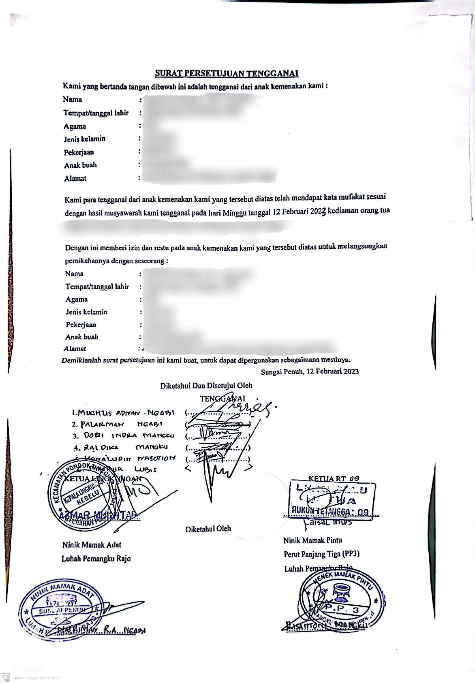
Surat Persetujuan Tengganai Sungai Penuh
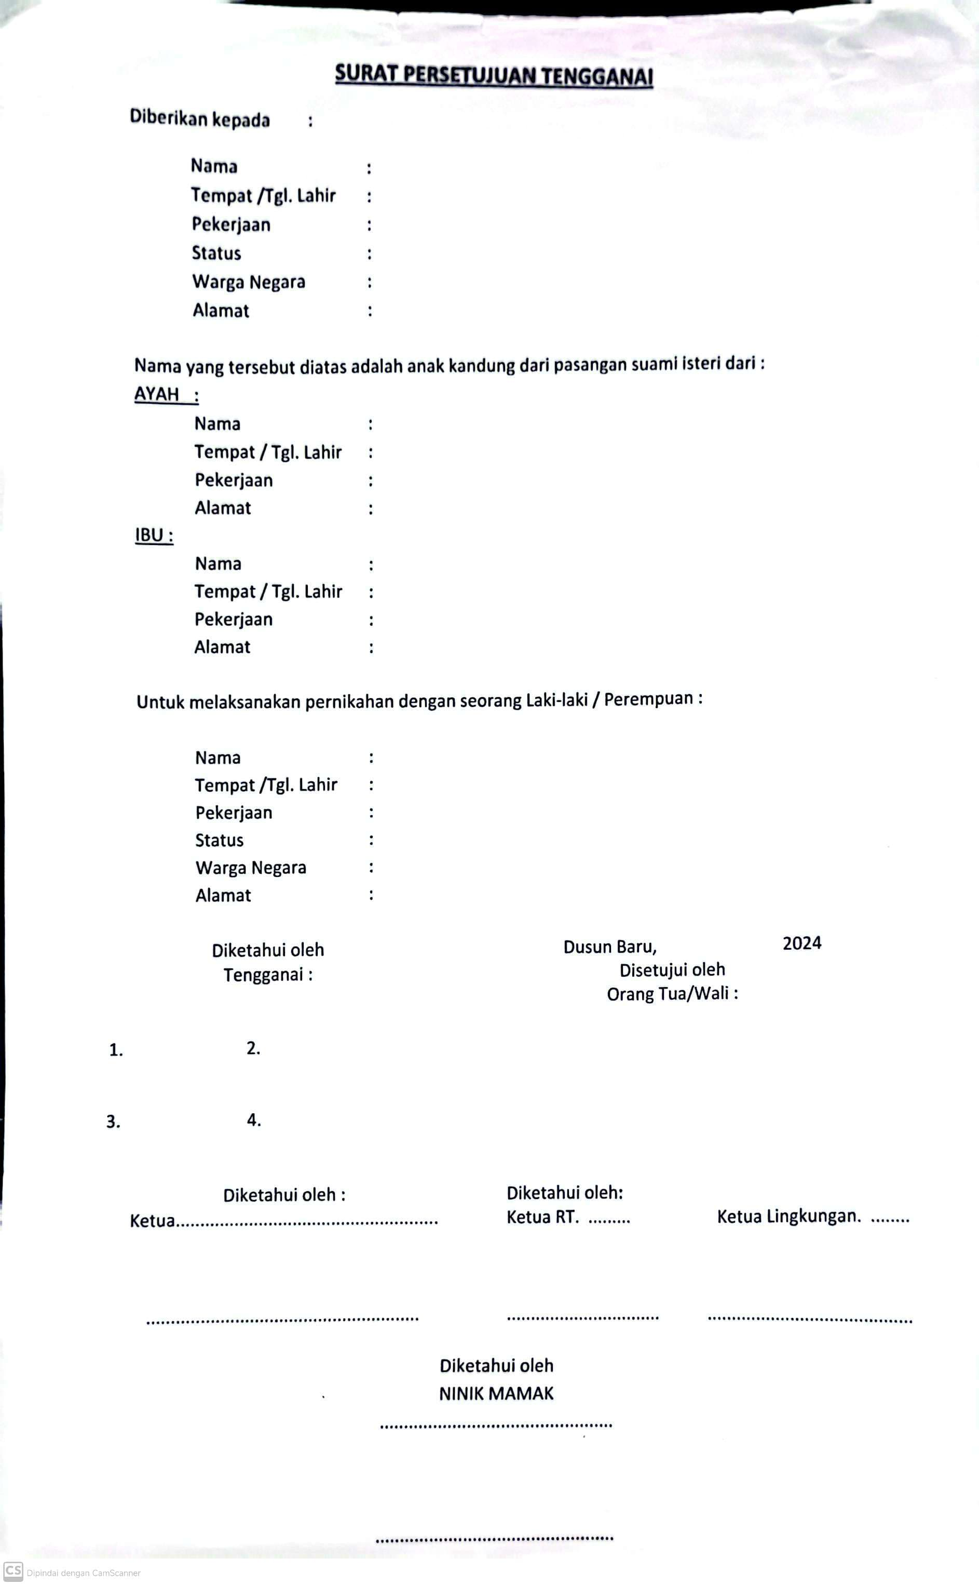
Surat Persetujuan Tengganai Dusun Baru

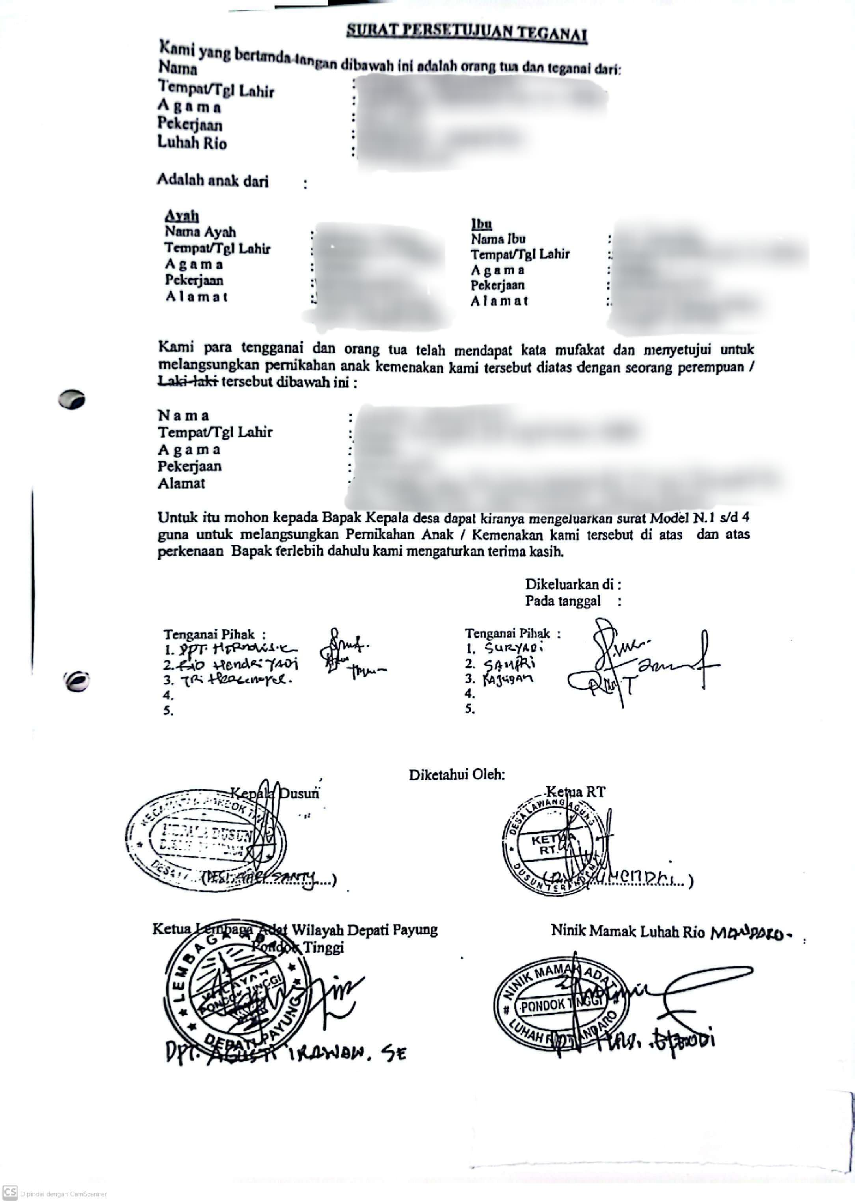
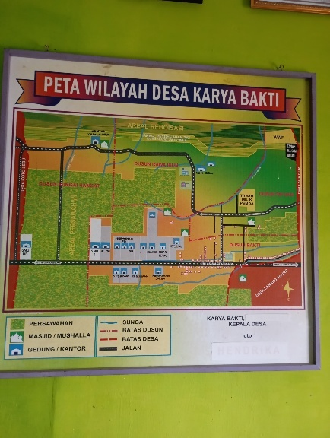
Surat Persetujuan Tengganai Pondok Tinggi
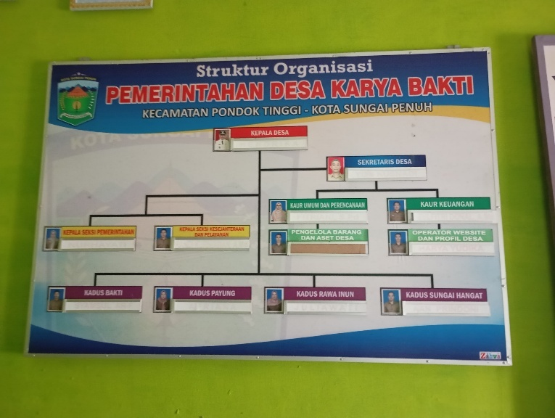

Karya Bakti

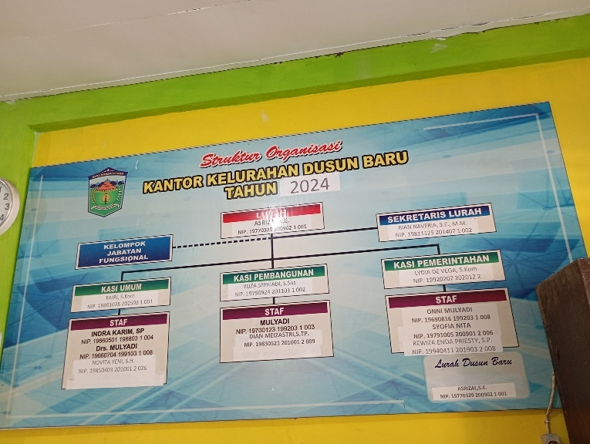
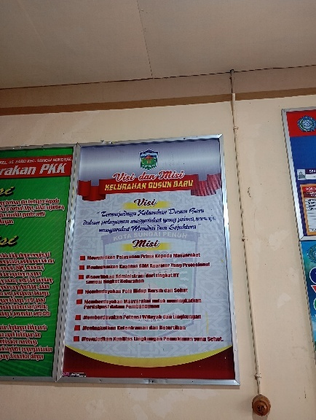

Dusun Baru
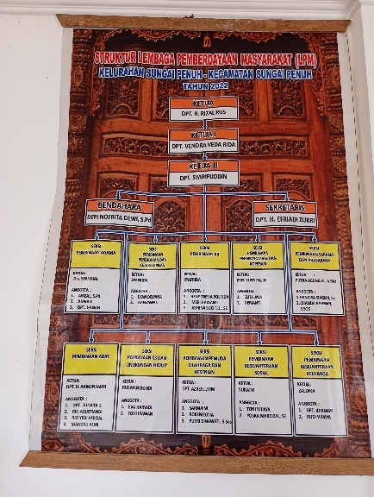
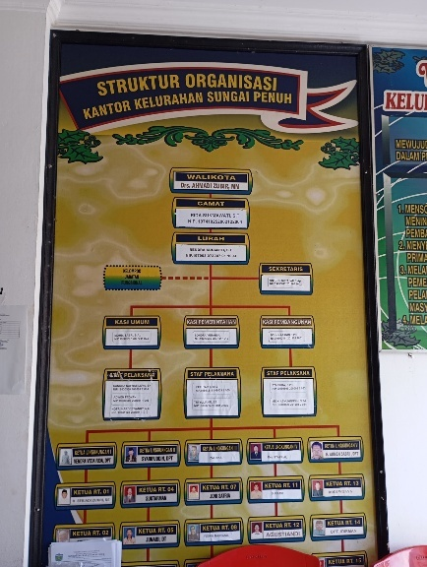
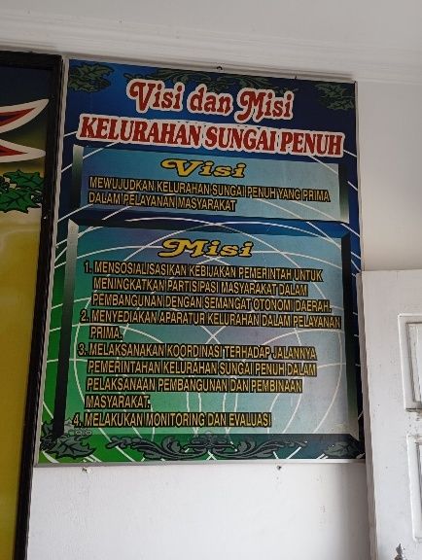

sungai penuh
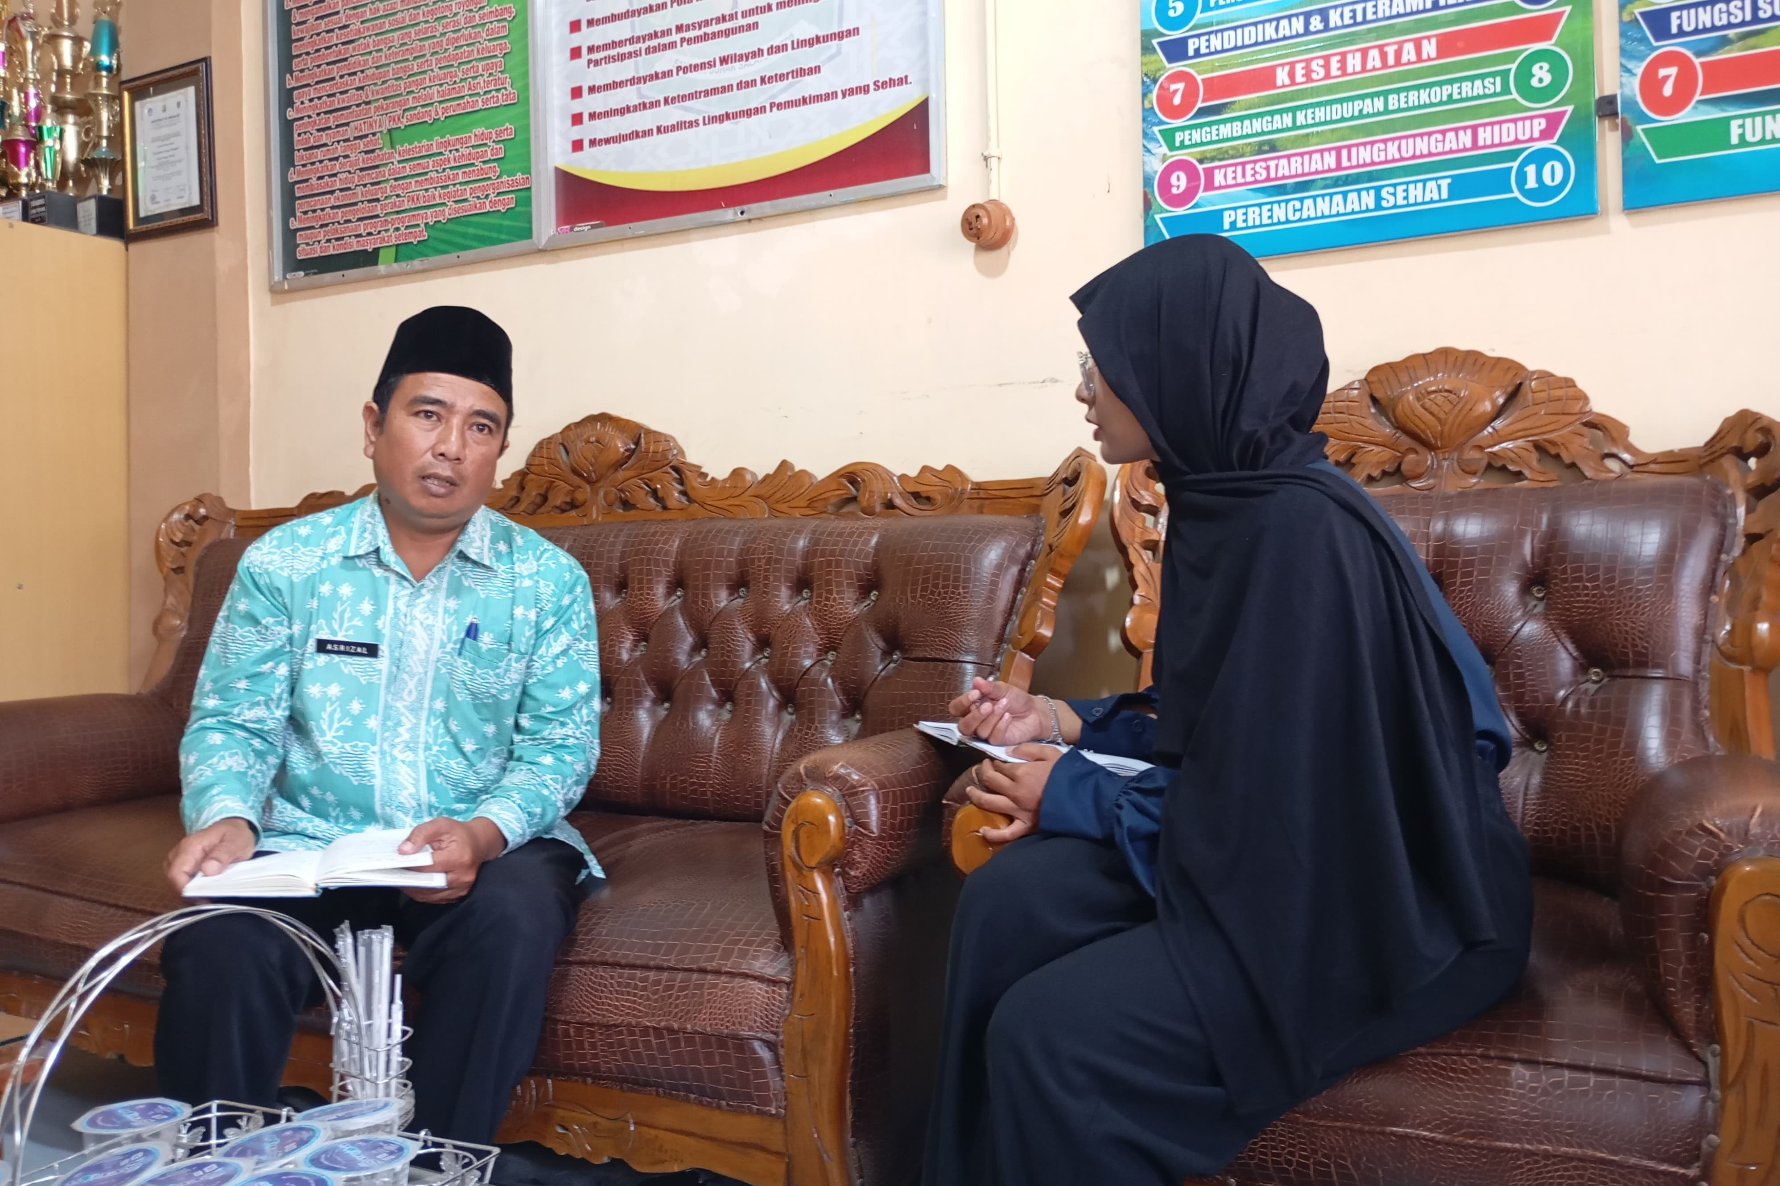
Wawancara Bersama Bapak Lurah Dusun Baru

Wawancara Bersama Bapak Mantan Ketua Kerapatan Adat Pondok Tinggi
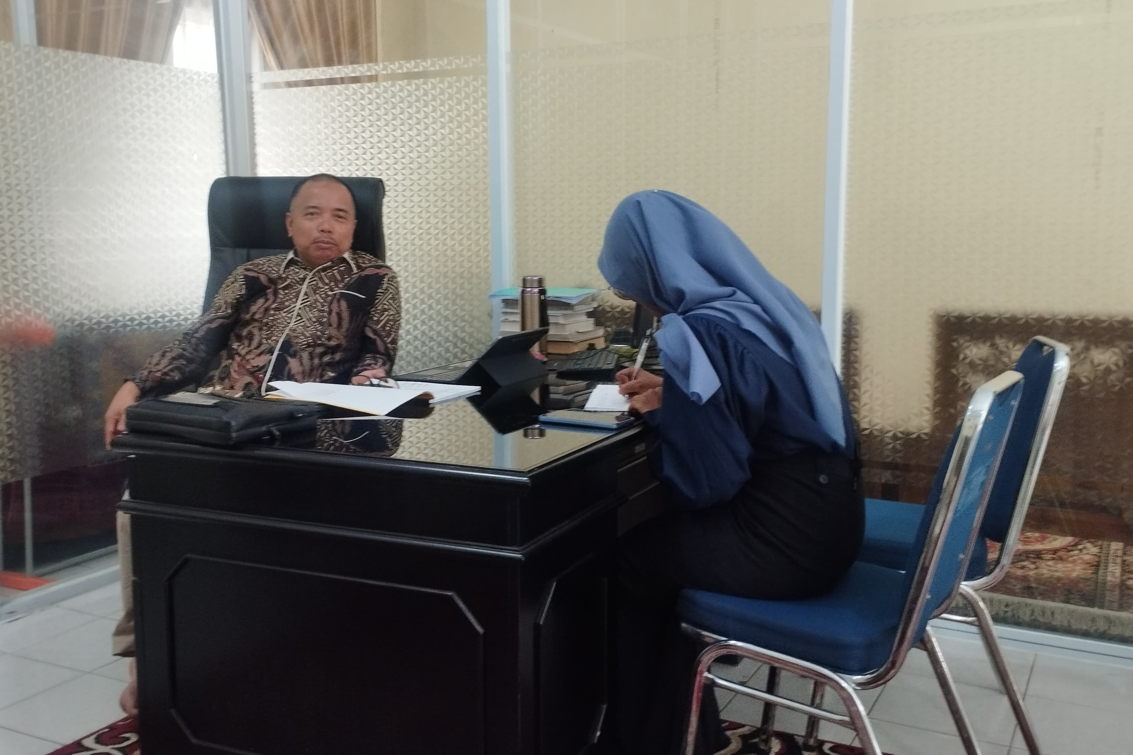
Wawancara Bersama Bapak Anggota Kerapatan Adat Sungai Penuh
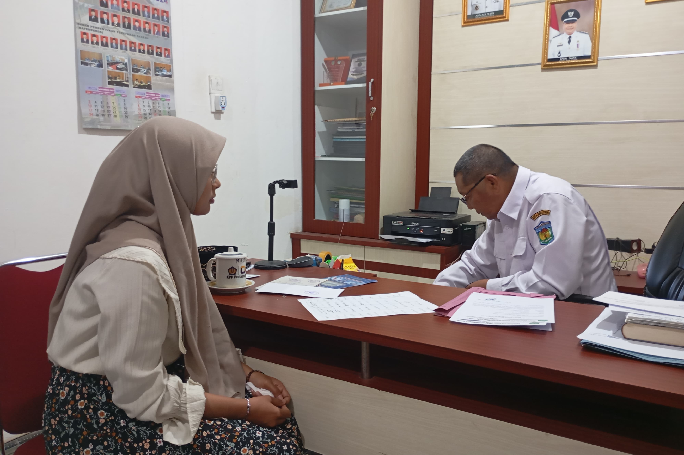
Wawancara Bersama Bapak Sekretaris Kerapatan Adat Nan Bertujuh
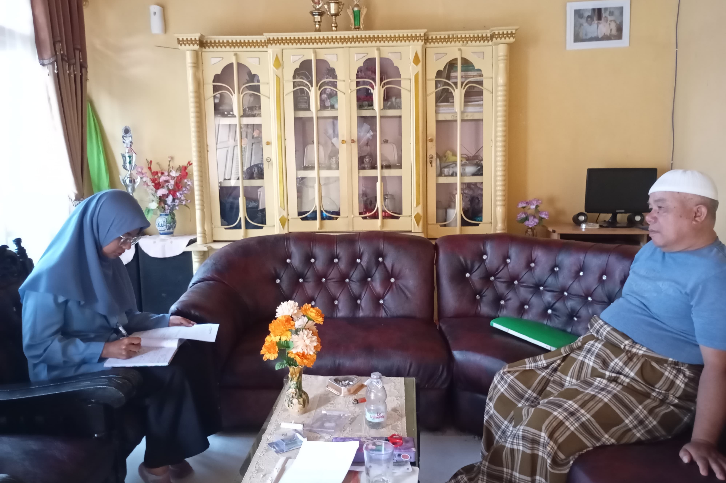
Wawancara Bersama Bapak Ketua Lembaga Adat Karya Bakti
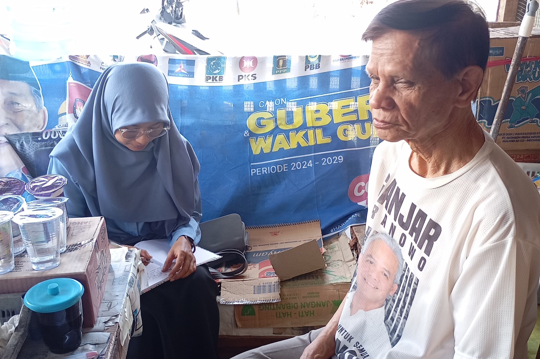
Wawancara Bersama Bapak Tengganai
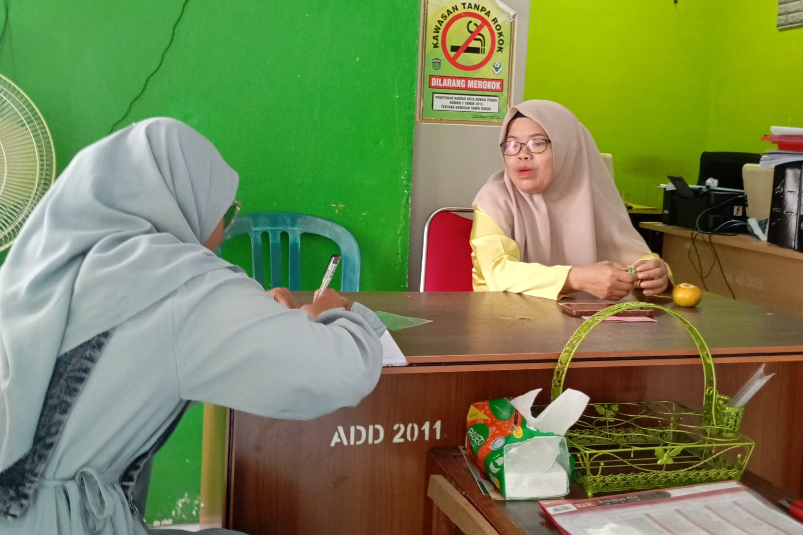
Wawancara Bersama Ibuk Kasi Pemerintahan Karya Bakti

DAFTAR RIWAYAT HIDUP
 | Nama | : | Yumna Sakinah Lubis
 | Tempat Tanggal Lahir | : | Sungai Penuh, 23 September 2003
 | Jenis Kelamin | : | Perempuan
 | Pekerjaan | : | Mahasiswa
 | Alamat | : | Sungai Penuh

RIWAYAT PENDIDIKAN
No. | Pendidikan | Tempat | Tahun Tamat
1. | SDN 023/XI Aur Duri | Sungai Penuh | 2015
2. | MTS Nurul Haq Semurup | Semurup | 2018
3. | MAN 2 Sungai Penuh | Sungai Penuh | 2021
4. | IAIN Kerinci | Koto Lolo | 2021-sekarang

Sungai Penuh, Maret 2025

Yumna Sakinah Lubis
NIM:2110101051

